|  |  |  |
| --- | --- | --- |
|  | **Carátula para entrega de prácticas** | |
| Facultad de Ingeniería | | Laboratorio de docencia |

Laboratorios de computación

salas A y B

|  |  |
| --- | --- |
| *Profesor:* | Ernesto Alcántara Concepción |
| *Asignatura:* | Fundamentos de programación |
| *Grupo:* | 17 |
| *No. de práctica(s):* | 1 |
| *Integrante(s):* | Galindo Mayer Johann Zair  Gómez Hernández Daniel  Jiménez Esquivel Carlos Antonio  Marcial García Lael Eliseo  Velasco Pacheco Javier- Noº Lista 51 |
| *No. De lista o brigada:* | - |
| *Semestre:* | 2023-1 |
| *Fecha de entrega:* | 31/ 08/ 2022 |
| *Observaciones:* |  |
|  |  |

CALIFICACIÓN: __________

**INTRODUCCIÓN**

De las principales transformaciones que ha tenido el mundo recientemente, ha sido la aparición de softwares de trabajo y de búsqueda. Estas nos permiten ingresar a una gran variedad de ide herramientas, que nos ayudan con nuestro desarrollo profesional y académico.

Las plataformas de trabajo o repositorios de información han cambiado debido a que cambio la modalidad de trabajo. Estas plataformas digitales hicieron que tanto como trabajadores y estudiantes pudieran trabajar desde cualquier parte del mundo, haciendo más accesible el trabajo a distancia. Pues nos conecta a través del Internet, esto permitiendo que varios usuarios seamos capaces de trabajar en un mismo documento al mismo tiempo. Esto ha optimizado y mejorado la producción de trabajo al conectarnos en estos espacios de trabajo.

Dentro del internet, podemos ingresar una gran cantidad de información y recursos, podemos consultar diversos materiales, ya sea libros, audiolibros, videos, revistas. Pero esto ha complicado la capacidad de hacer una búsqueda correcta. Para ello es necesario que seamos más específicos en el momento de realizar una búsqueda, por eso debemos de crear estrategias para minimizar la información que podamos encontrar. Y

Durante esta práctica, se nos enseñaran varias herramientas para facilitar la navegación por internet y las pondremos a prueba a través de varias actividades de búsqueda. Al mismo tiempo, también aprenderemos a manejar ciertos repositorios de información; como OneNote, Google Drive, y GitHub. Y crearemos nos propios espacios de trabajo dentro de ellos.



**Galindo Mayer Johann Zair**

1. **Crear una cuenta de Google drive, SkyDrive o Dropbox y crear una carpeta compartirla con todos los integrantes del equipo y con el correo: estructuradedatosyalgoritmosi@gmail.com. Esta la utilizaras para compartir los archivos de esta práctica.**

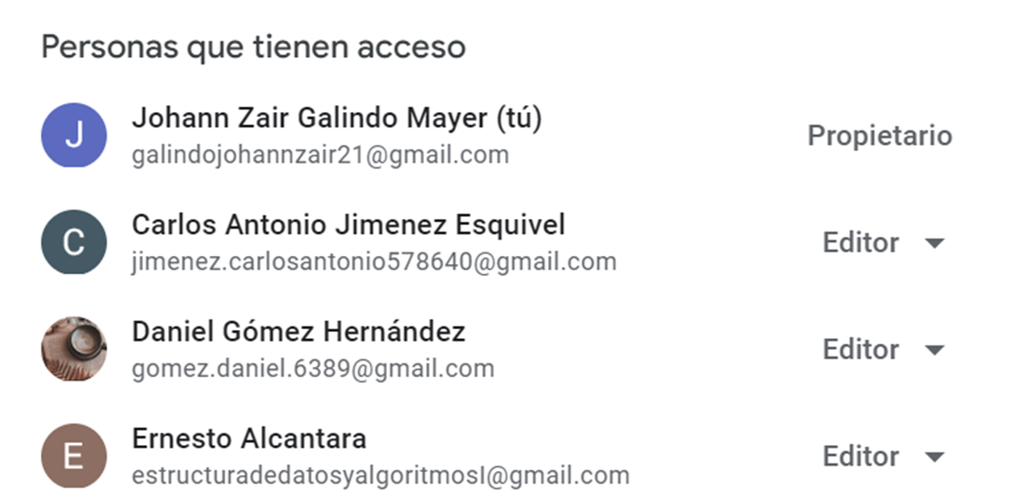

1. **Crear una cuenta en OneNote y crea un documento con el resumen de lo visto en la primera semana de clases. Ver ejemplo de la página 7 y 8 de la guía práctica de las salas de laboratorio a y b.**

Link del resumen en OneNote: <https://1drv.ms/u/s!AjRNMQIK_nO0gTMzUrvVdps6OyqQ?e=4o5ZXB>

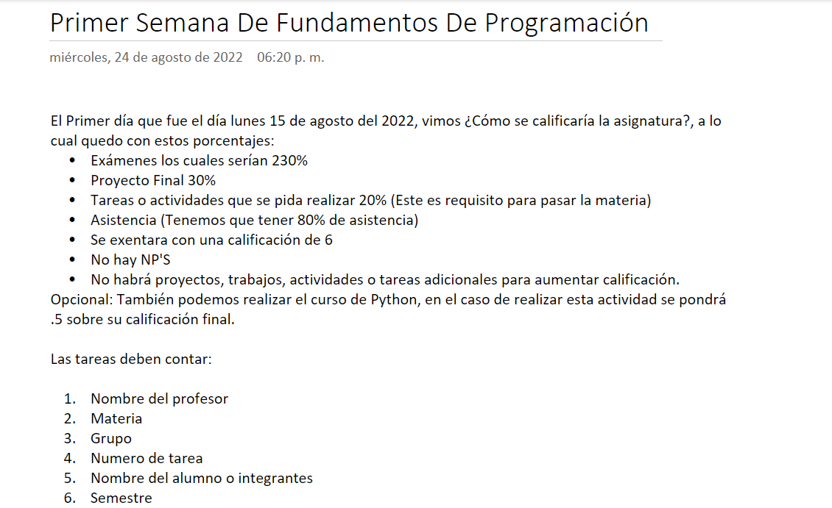

1. **Realiza una búsqueda en Google utilizando la etiqueta de autor sobre el “Lenguaje de programación en C”. Qué tipo de resultados obtienes.**

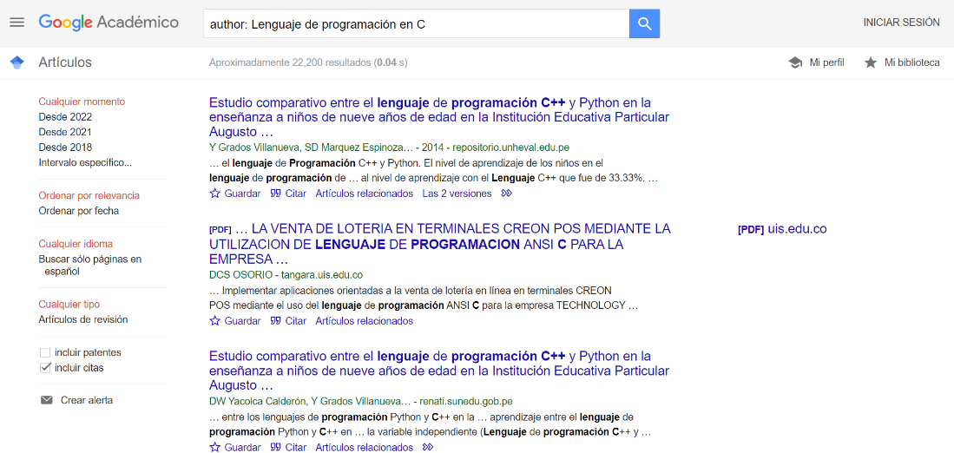

1. **Utilizando Google obtén la definición de una “máquina de Turing” (antepón la palabra “define:” Ver página 16 de la guía práctica de las salas de laboratorio a y b). Pon aquí el resultado**

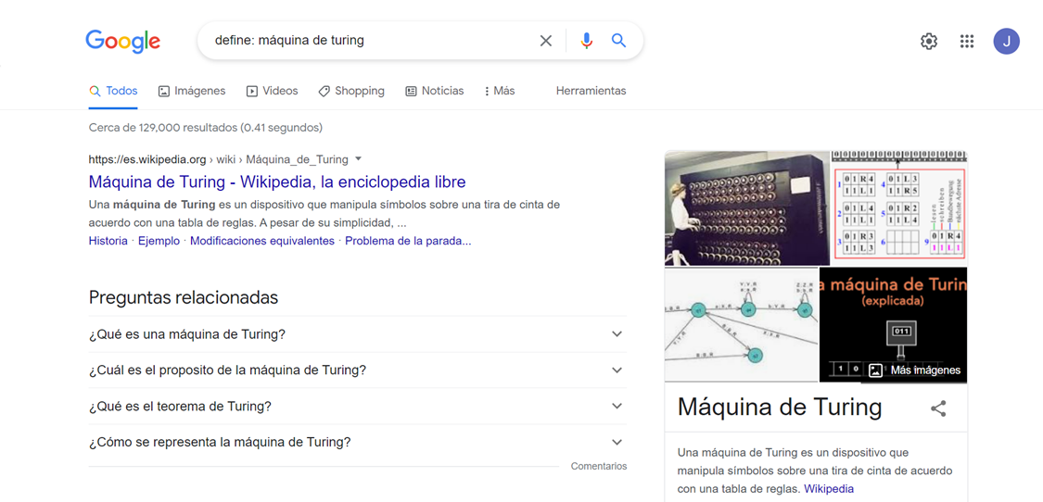

1. **Utilizando Google grafica el sen, cos, tan, ctan. Ver página 17 de la guía práctica de las salas de laboratorio a y b.**

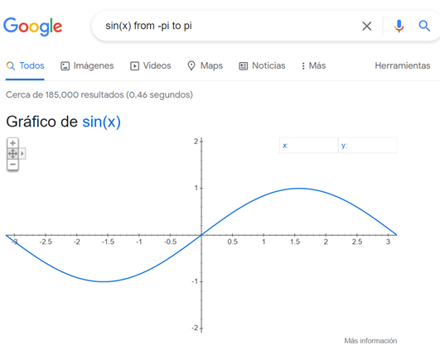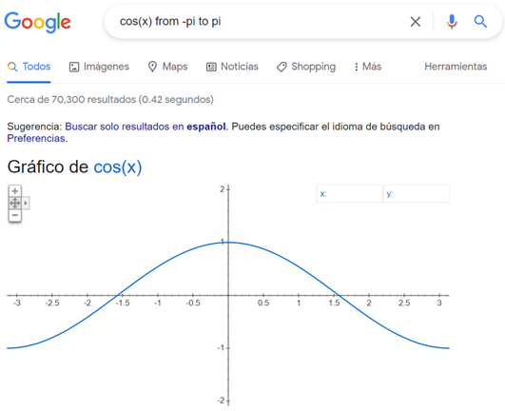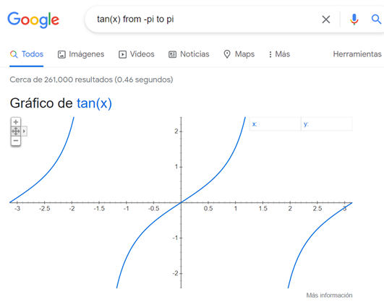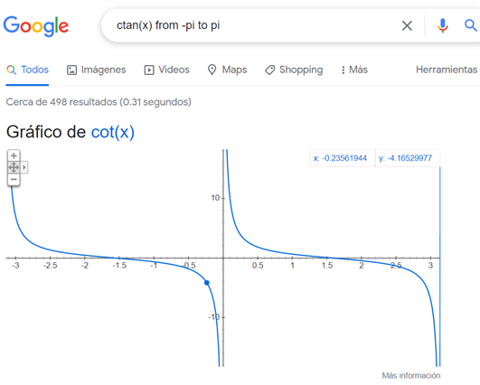

1. **Utiliza “intitle: intext: y filetype:” para encontrar pdf’s sobre sistemas operativos Unix**

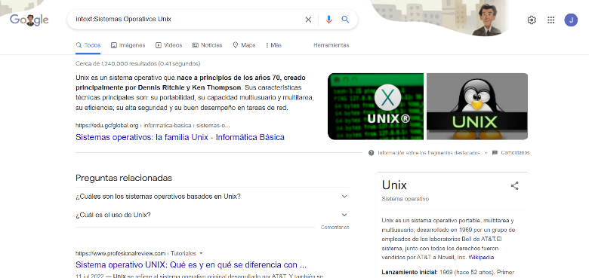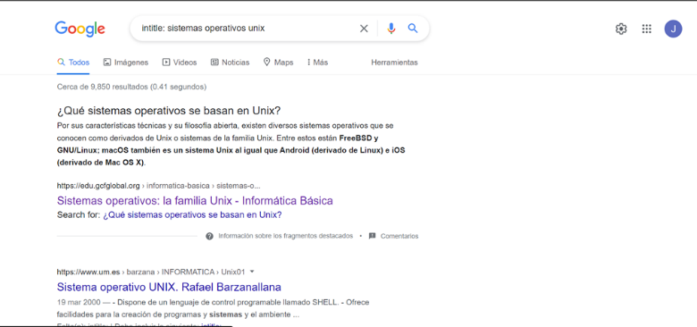

1. 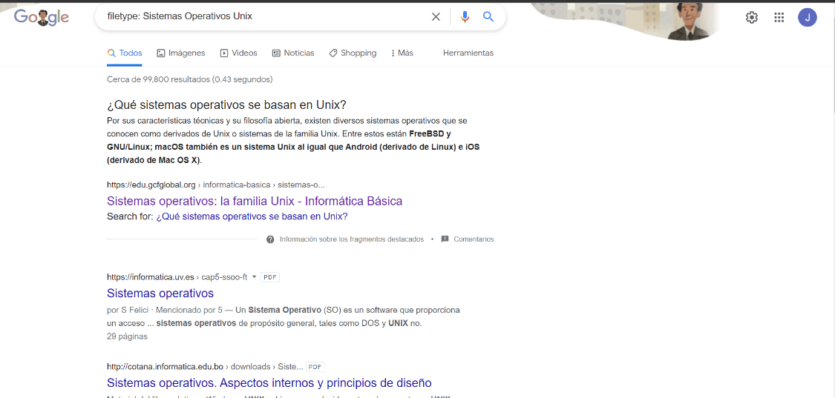**Utilizando la calculadora de Google resuelve las siguientes operaciones:**

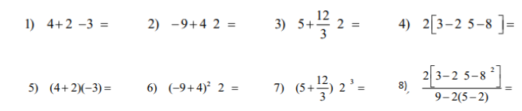

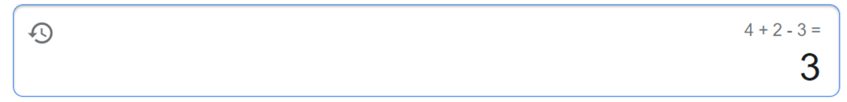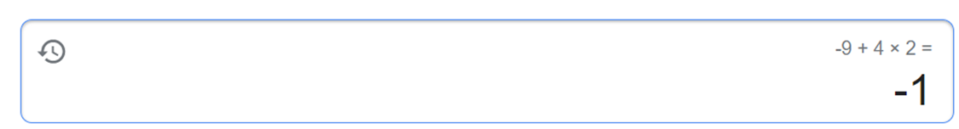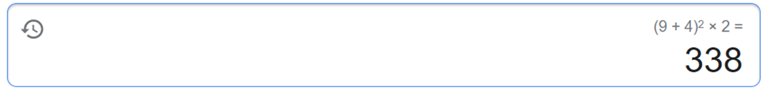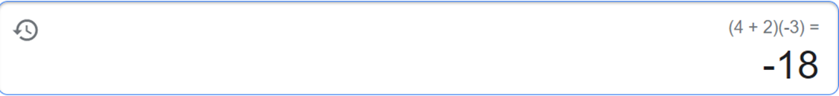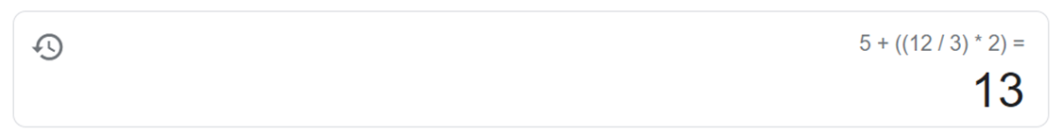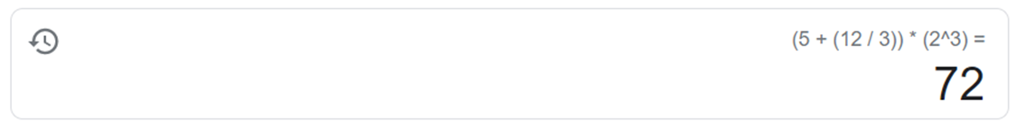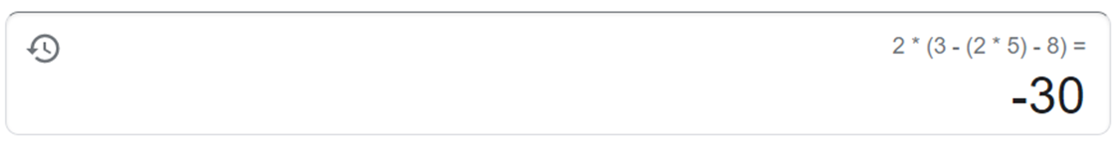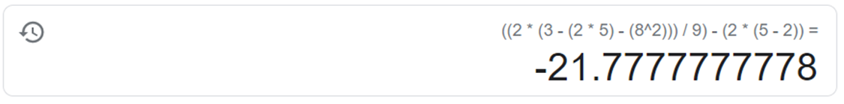

1. **De los Catálogos y Recursos Electrónicos de la UNAM entrar en la sección de libros y buscar los libros “Programación en C”. Busca en las bibliotecas de la Facultad de Ingeniería y en la Biblioteca central. Describir cuantos libros existen, si están disponibles en texto completo. Si los resultados son muy extensos utiliza para ello los operadores booleanos (or, and) para refinar la búsqueda y reducir el número de libros.**

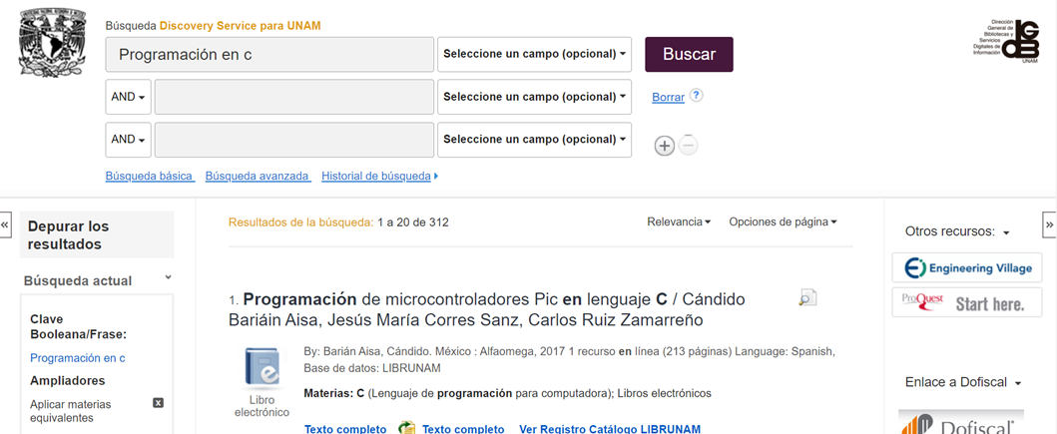

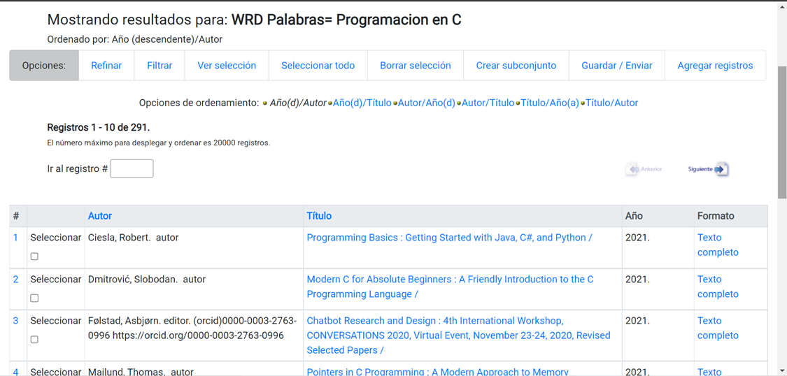

1. **Hacer la actividad de casa de la página 18. Sobre el uso de GitHub**

Link del repositorio: <https://github.com/ZairGalindoM/Practica1_fdp.git>

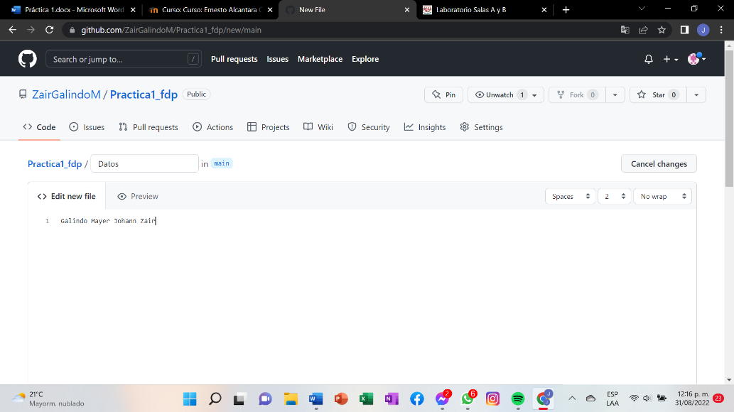

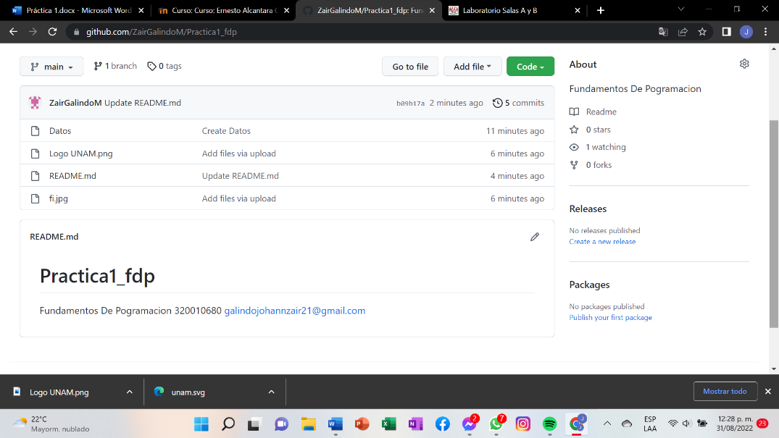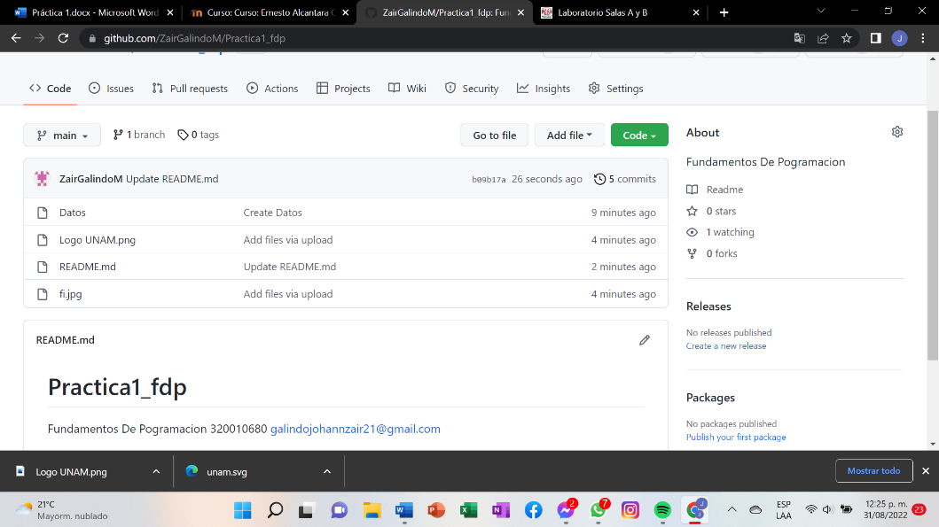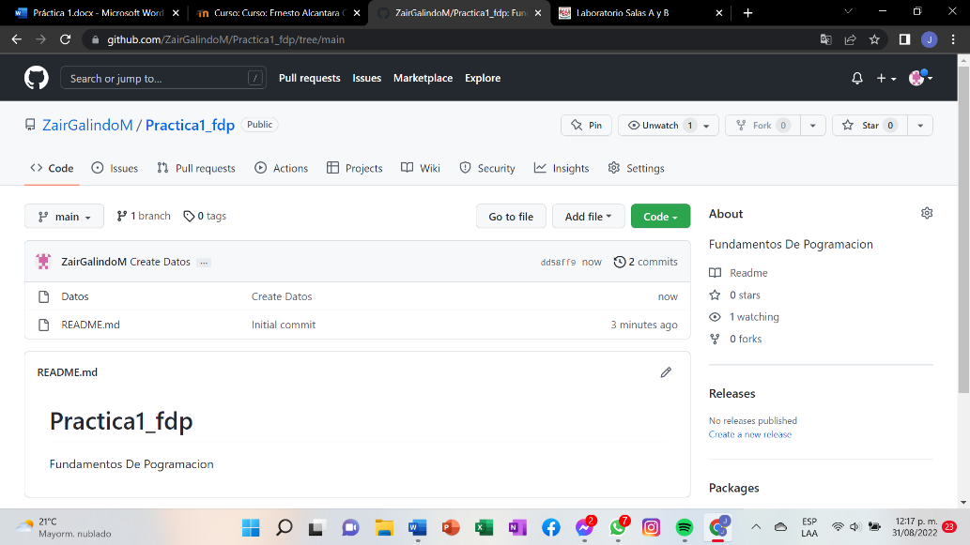

**Gómez Hernández Daniel**

1. **Crear una cuenta de Google drive, SkyDrive o Dropbox y crear una carpeta compartirla con todos los integrantes del equipo y con el correo: estructuradedatosyalgoritmosi@gmail.com. Esta la utilizaras para compartir los archivos de esta práctica.**

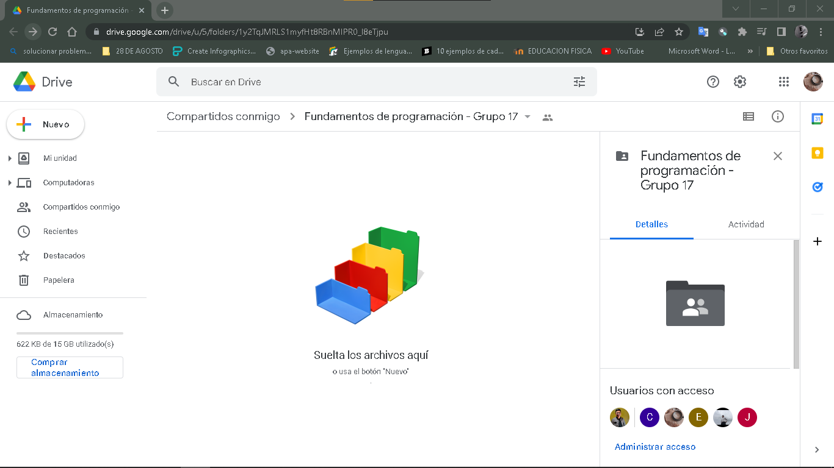

1. **Crear una cuenta en OneNote y crea un documento con el resumen de lo visto en la primera semana de clases. Ver ejemplo de la página 7 y 8 de la guía práctica de las salas de laboratorio a y b-**

Link del resumen en OneNote:

<https://1drv.ms/u/s!ArxOM4OYZpnMaBC44dHYOZLABoM?e=saeU1z>

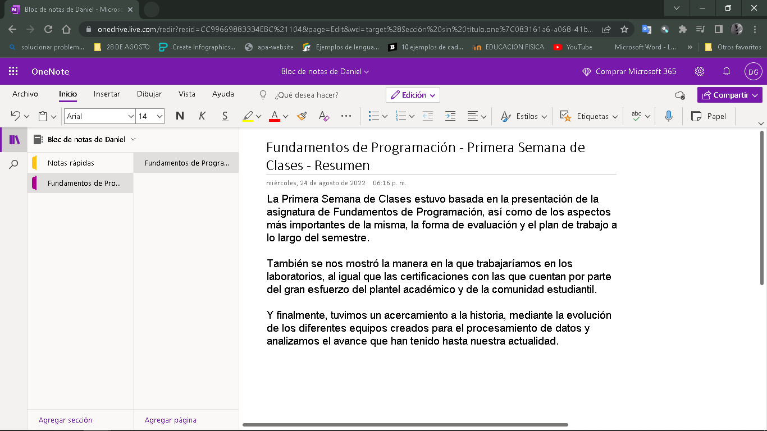

1. **Realiza una búsqueda en Google utilizando la etiqueta de autor sobre el “Lenguaje de programación en C”. Qué tipo de resultados obtienes.**

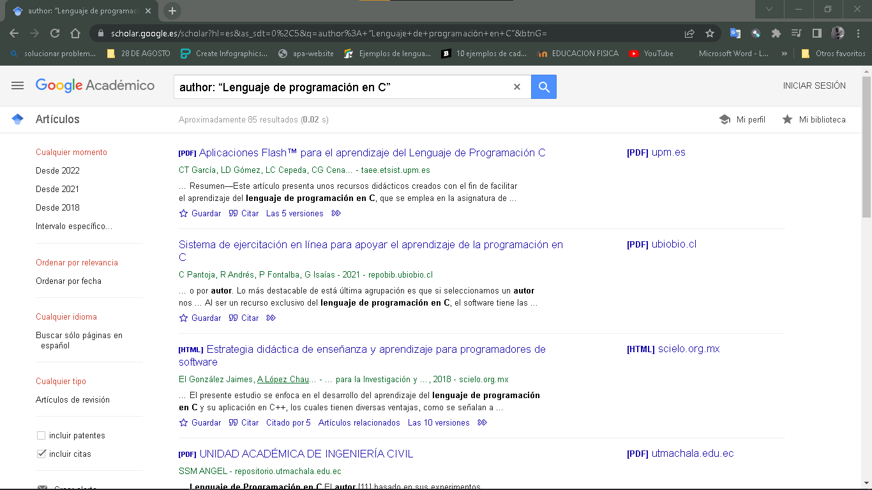

1. **Utilizando Google obtén la definición de una “máquina de Turing” (antepón la palabra “define:” Ver página 16 de la guía práctica de las salas de laboratorio a y b). Pon aquí el resultado**

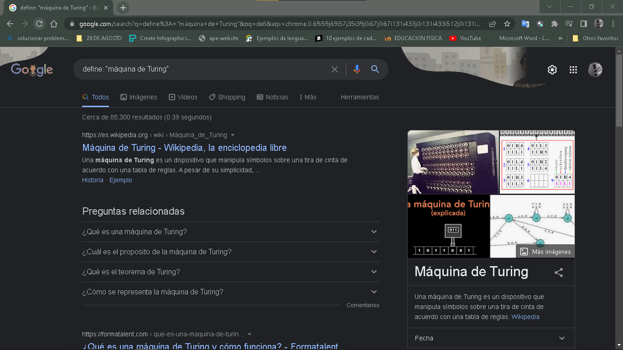

1. **Utilizando Google grafica el sen, cos, tan, ctan. Ver página 17 de la guía práctica de las salas de laboratorio a y b.**

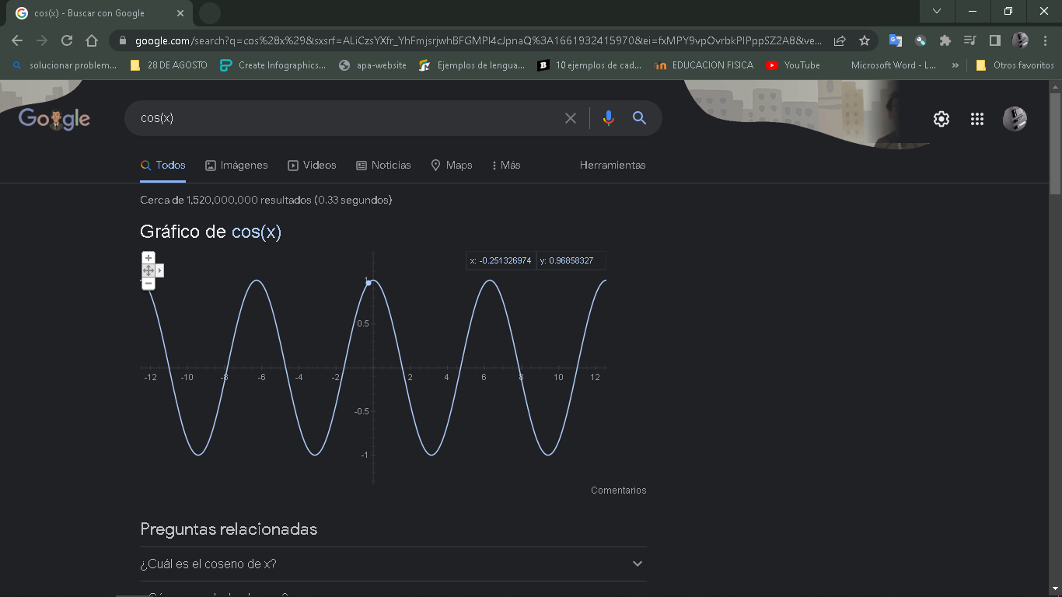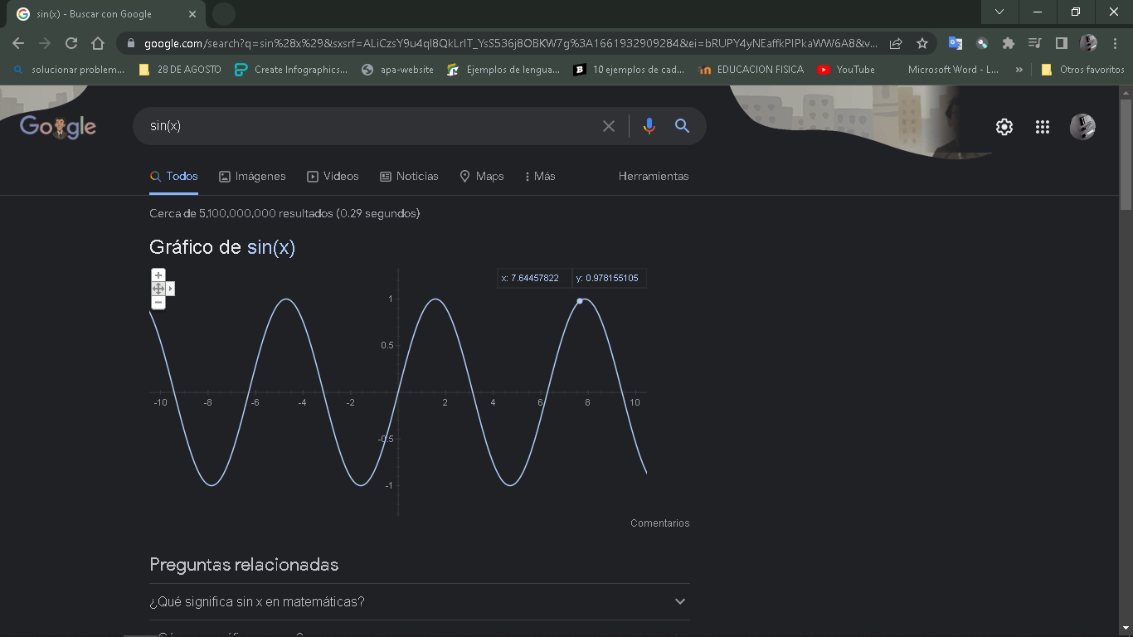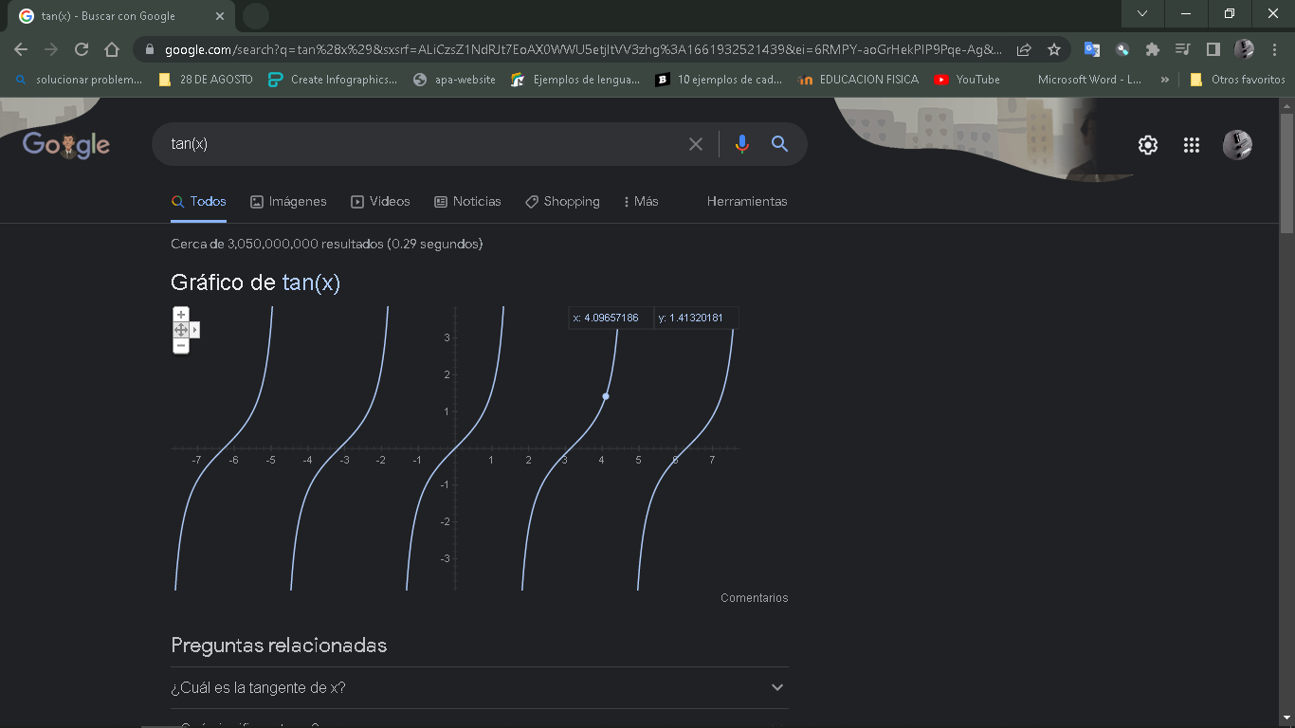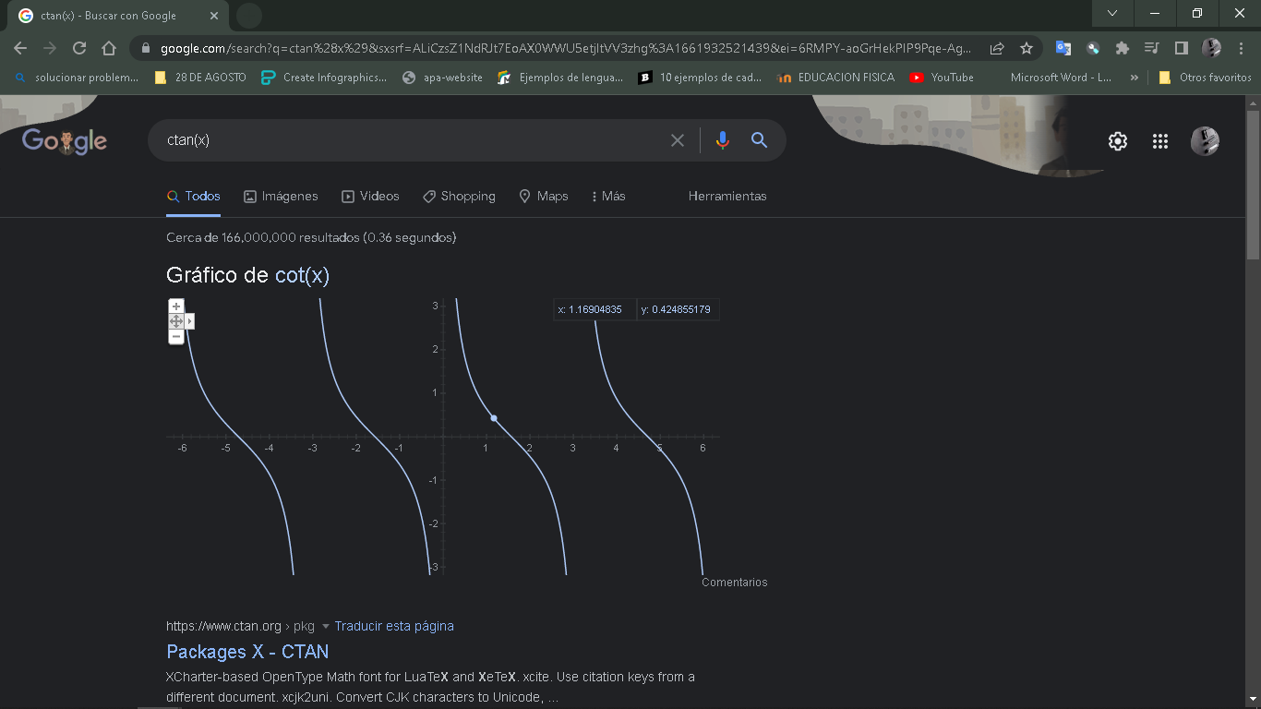

1. **Utiliza “intitle: intext: y filetype:” para encontrar pdf’s sobre sistemas operativos unix**

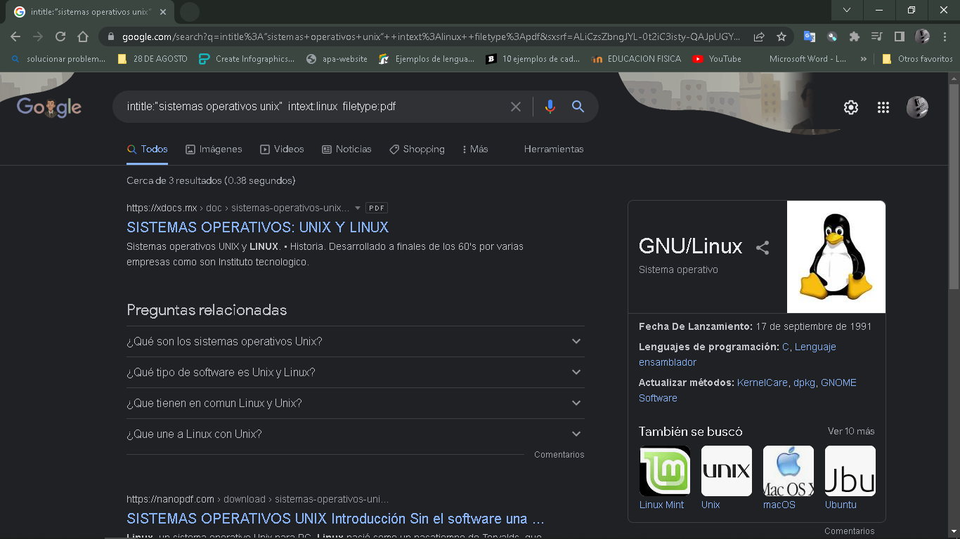

1. **Utilizando la calculadora de Google resuelve las siguientes operaciones:**



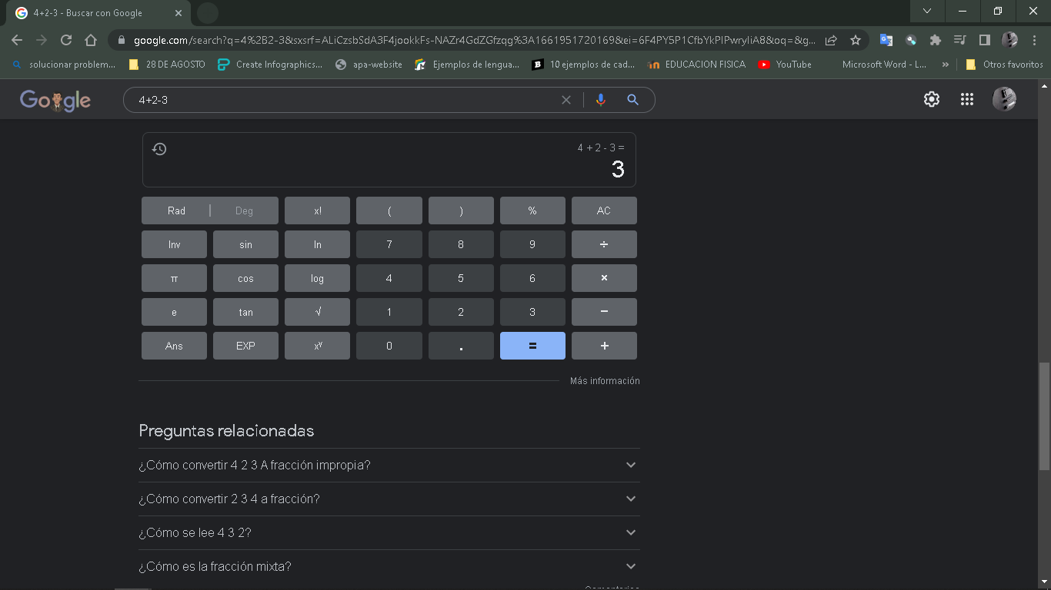**1)**

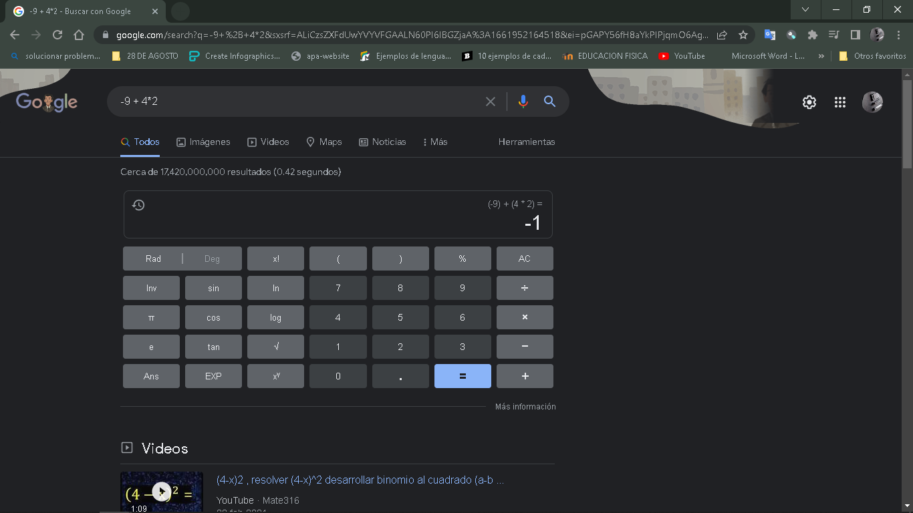

**2)**

**3)**

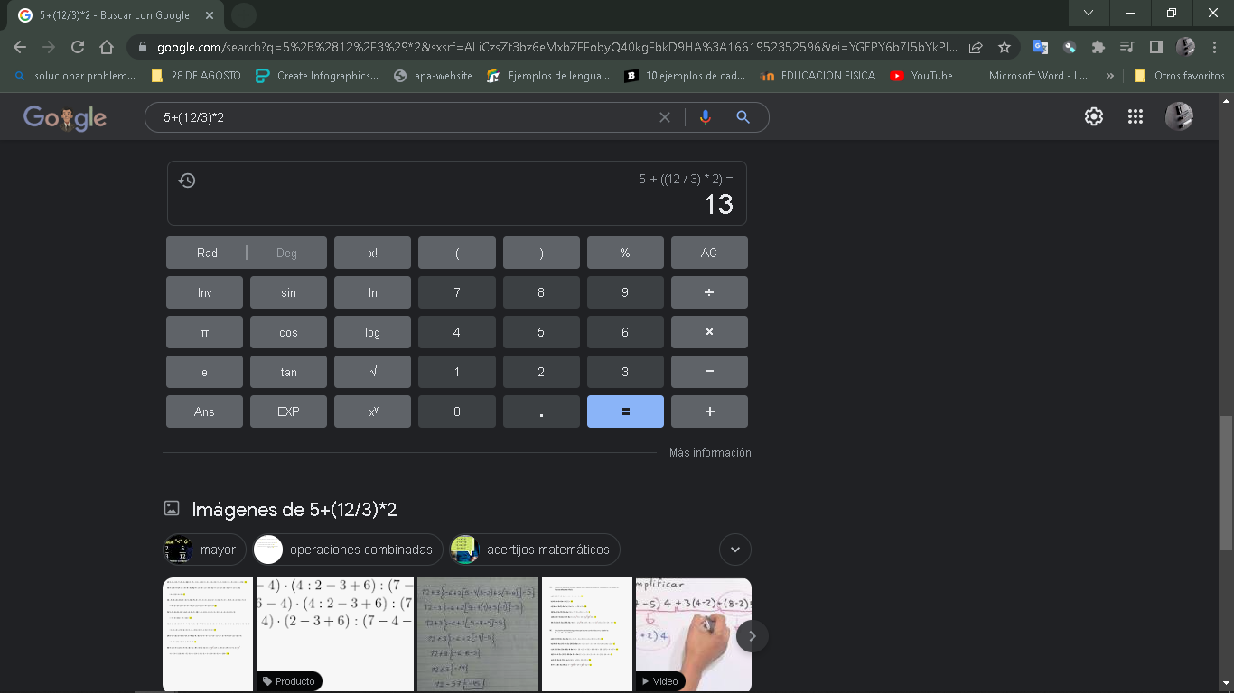

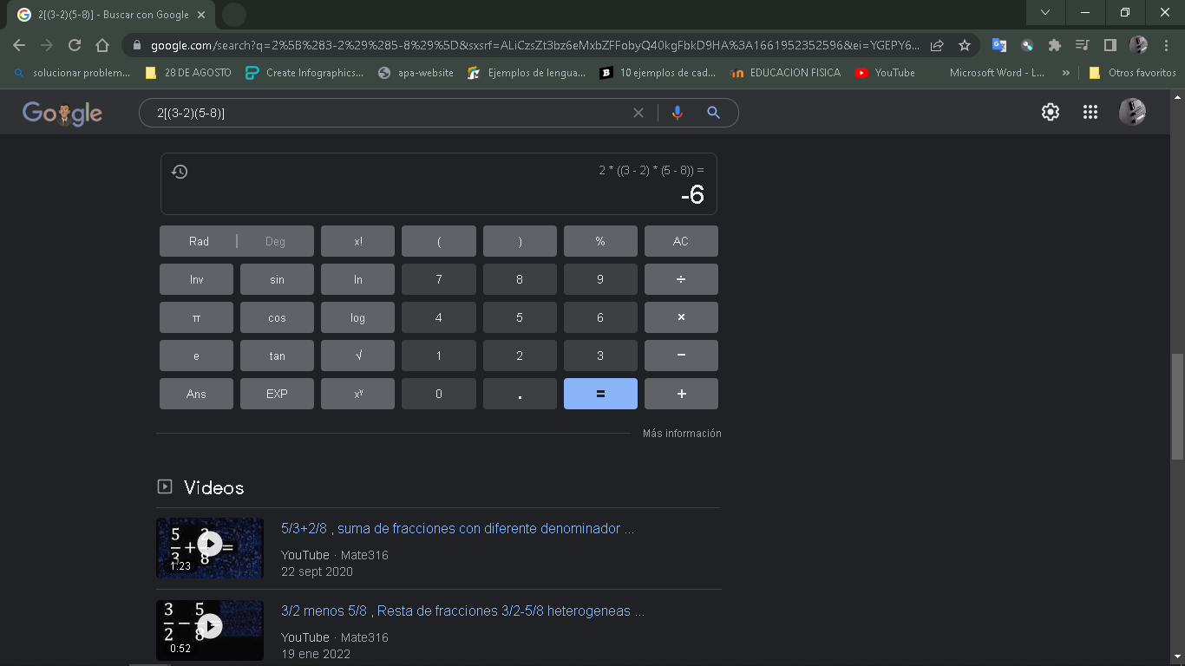

**4)**

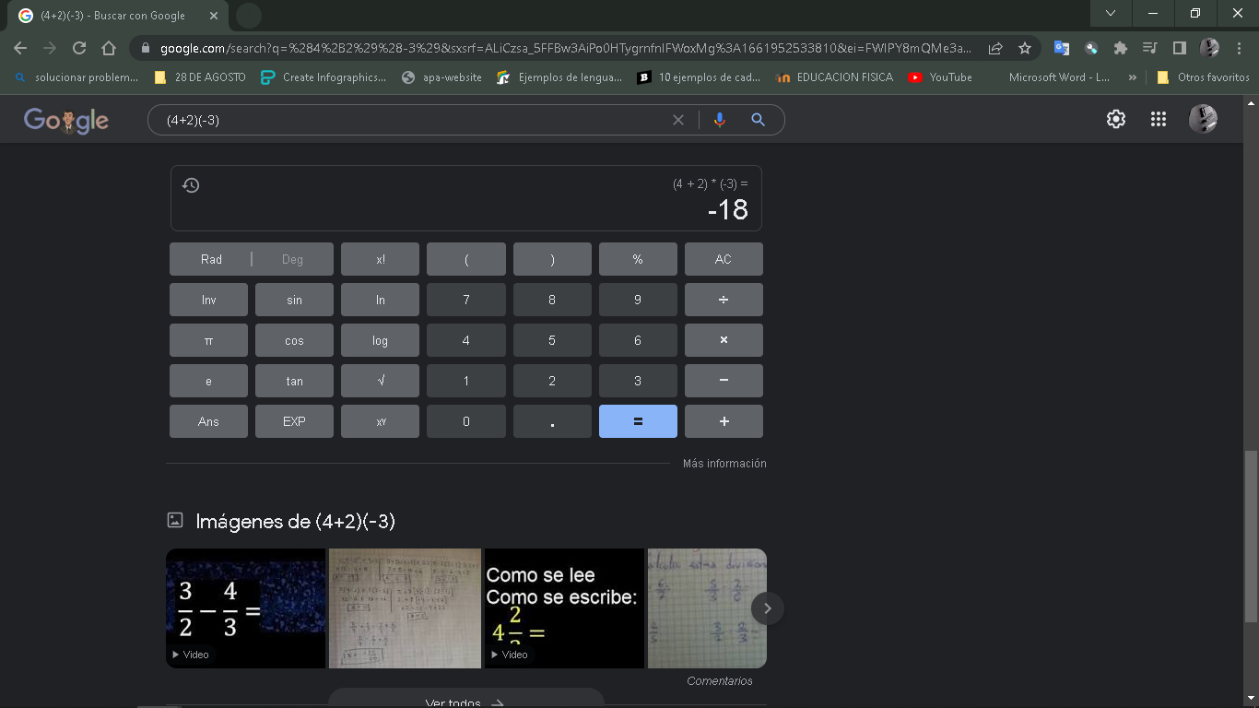

**5)**

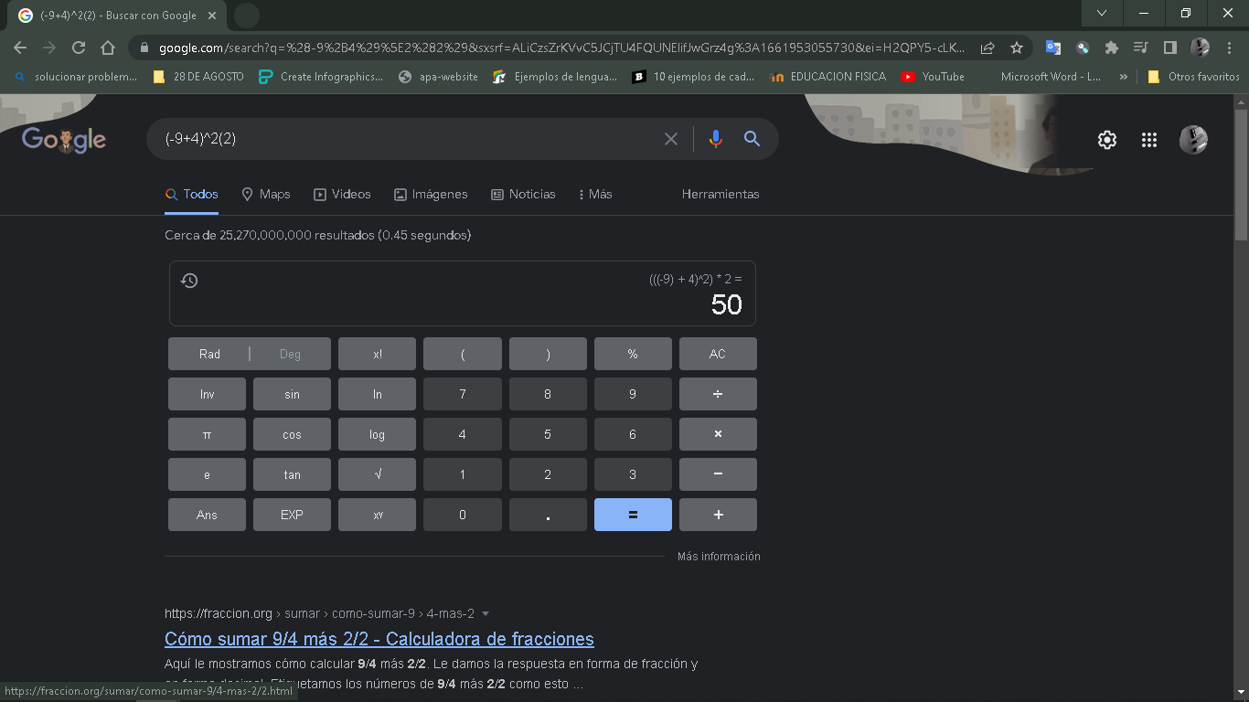**6)**

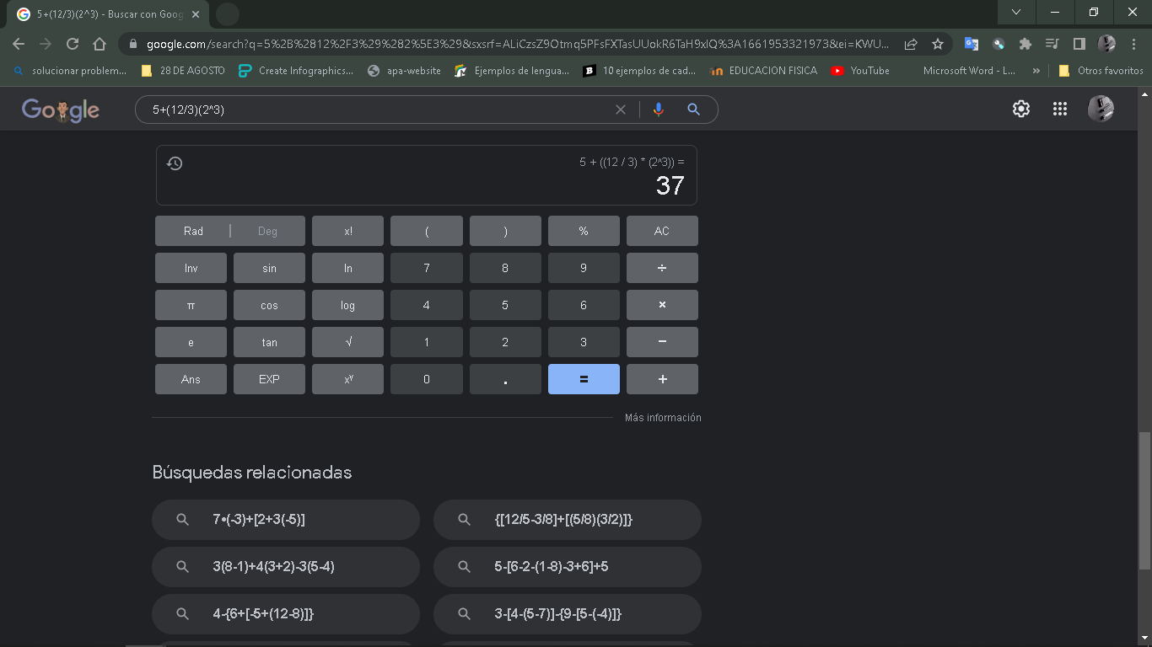**7)**

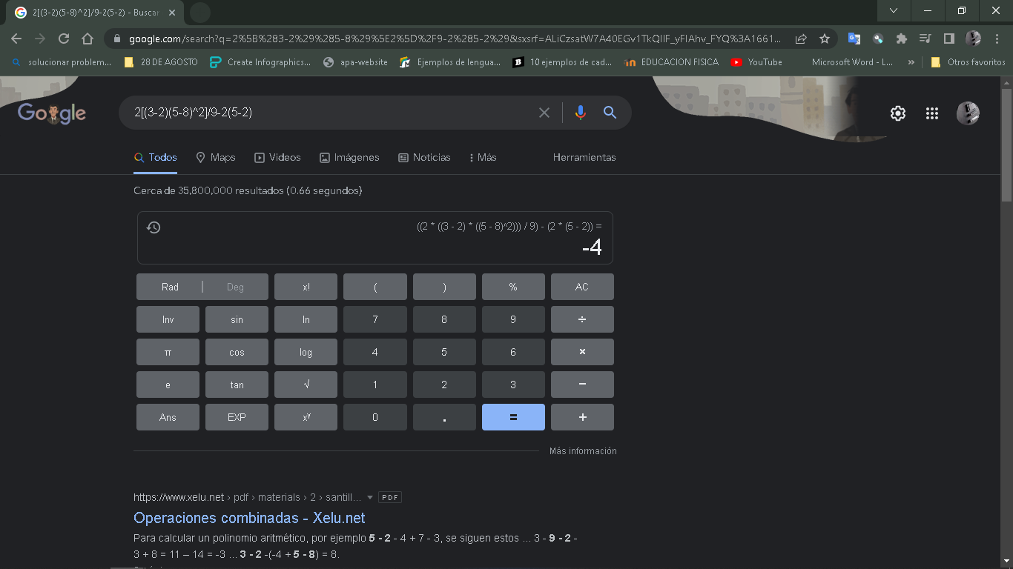

**8)**

1. **De los Catálogos y Recursos Electrónicos de la UNAM entrar en la sección de libros y buscar los libros “Programación en C”. Busca en las bibliotecas de la Facultad de Ingeniería y en la Biblioteca central. Describir cuantos libros existen, si están disponibles en texto completo. Si los resultados son muy extensos utiliza para ello los operadores booleanos (or, and) para refinar la búsqueda y reducir el número de libros.**

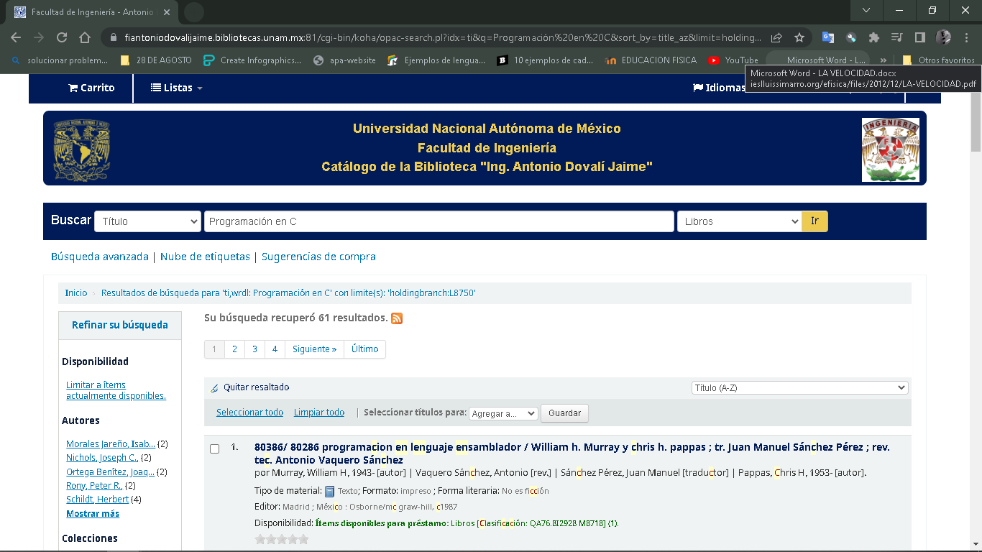

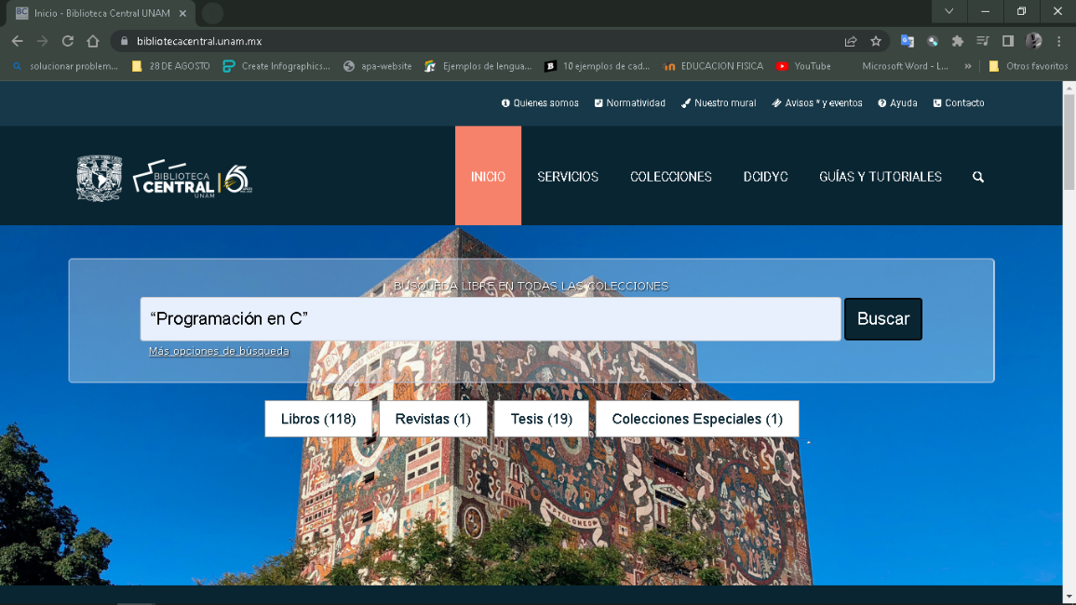

1. 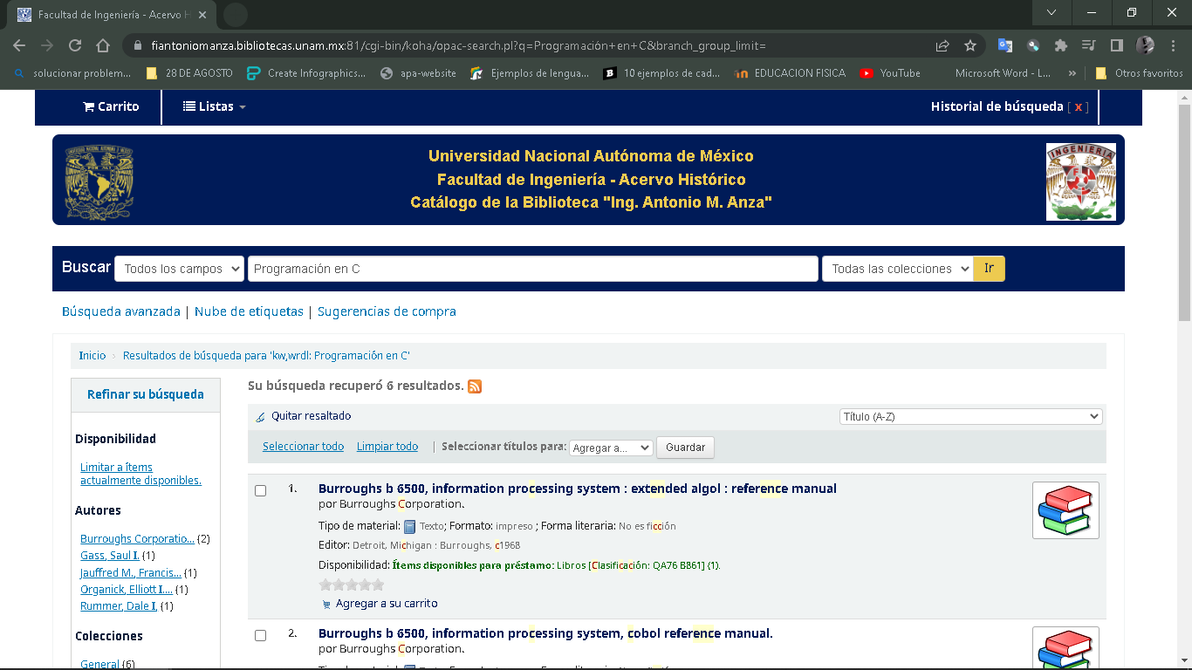**Hacer la actividad de casa de la página 18. Sobre el uso de Github**
2. Link del repositorio: <https://github.com/Daniel-Gomz/practica1_fdp>

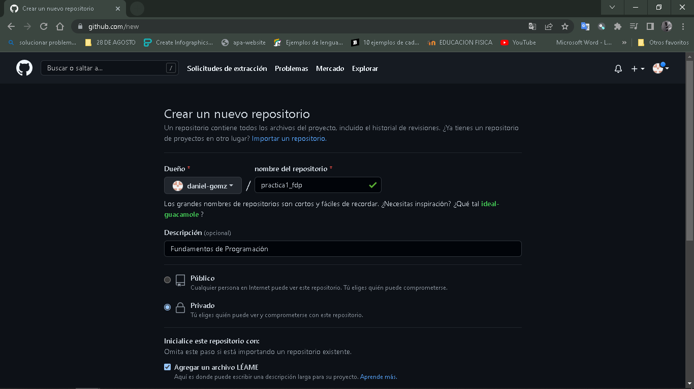

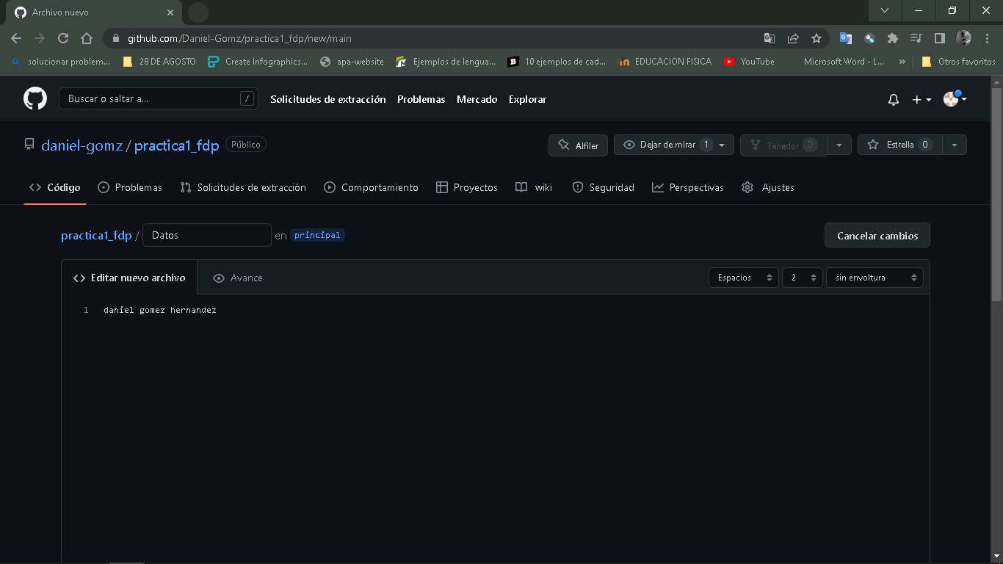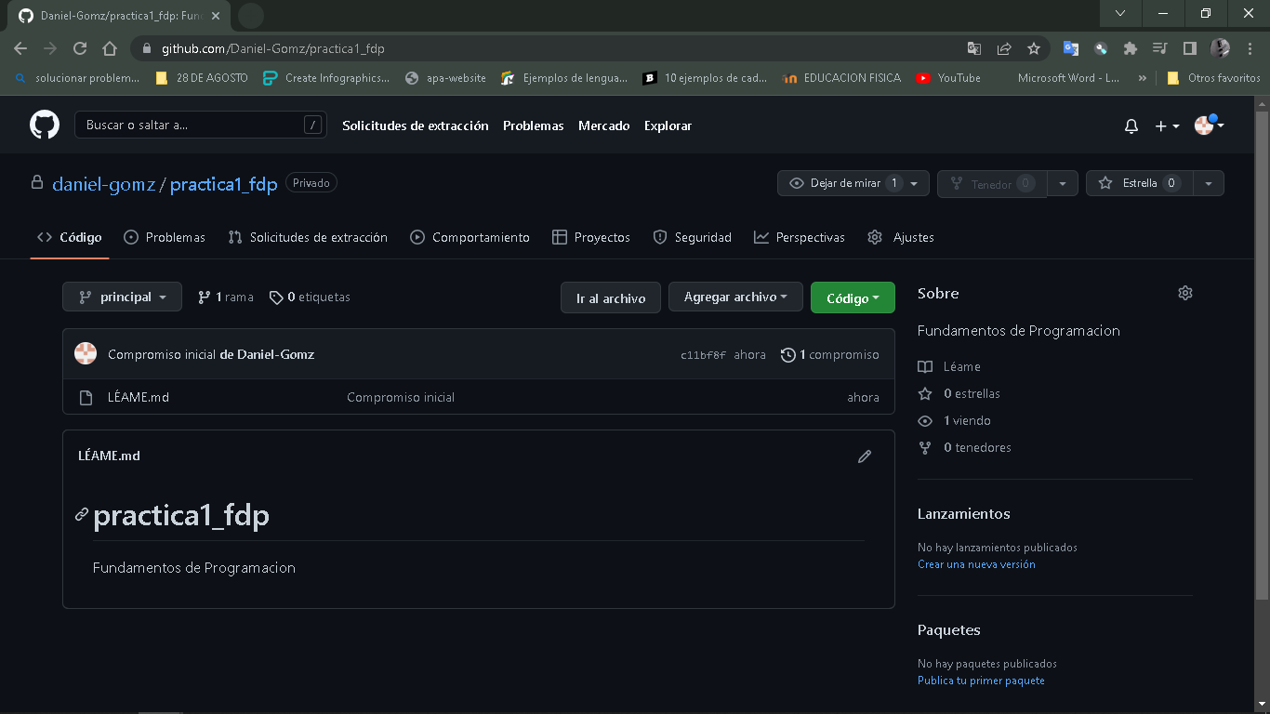

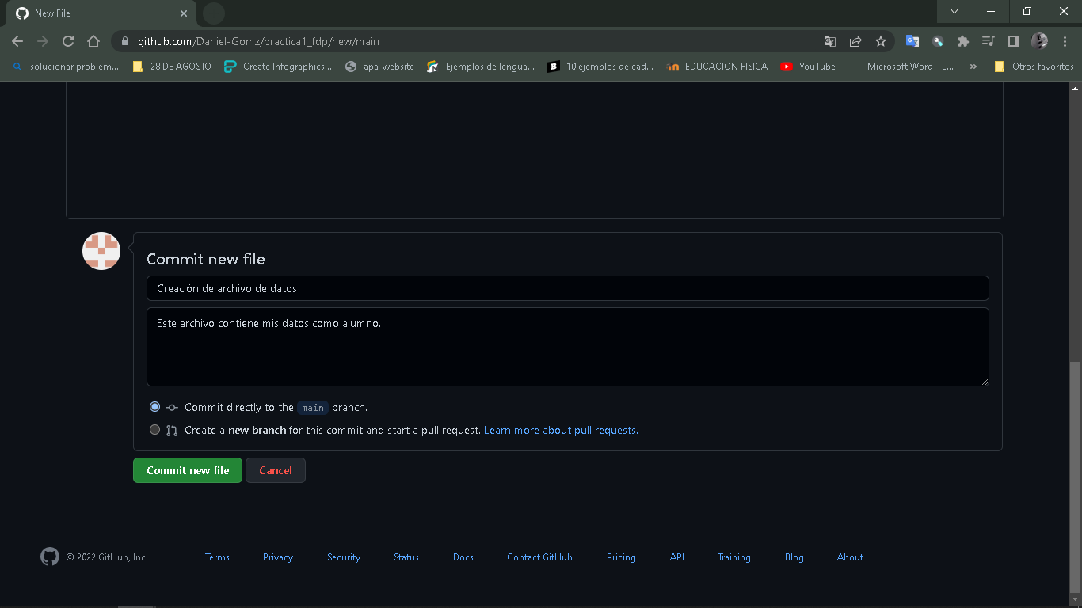

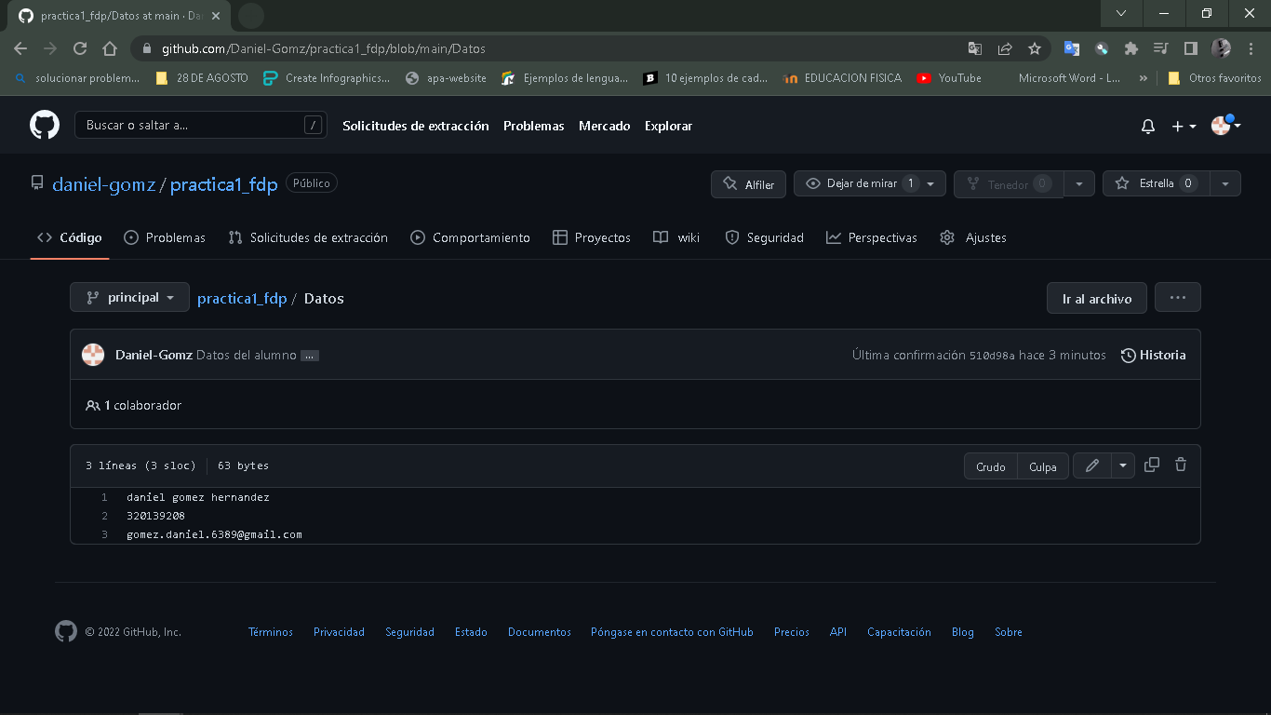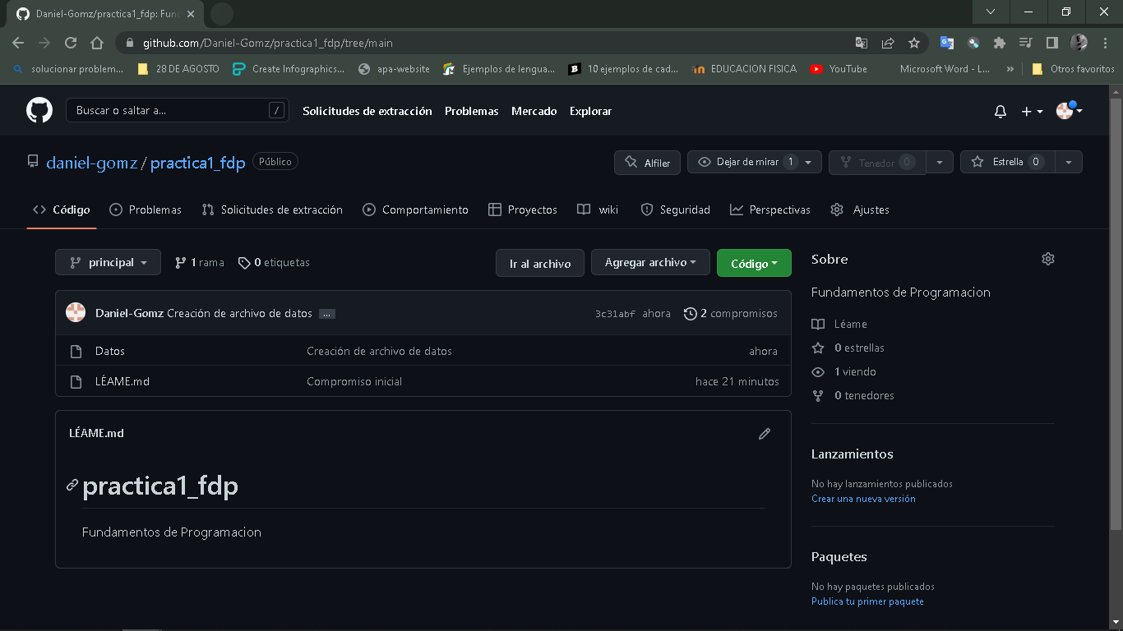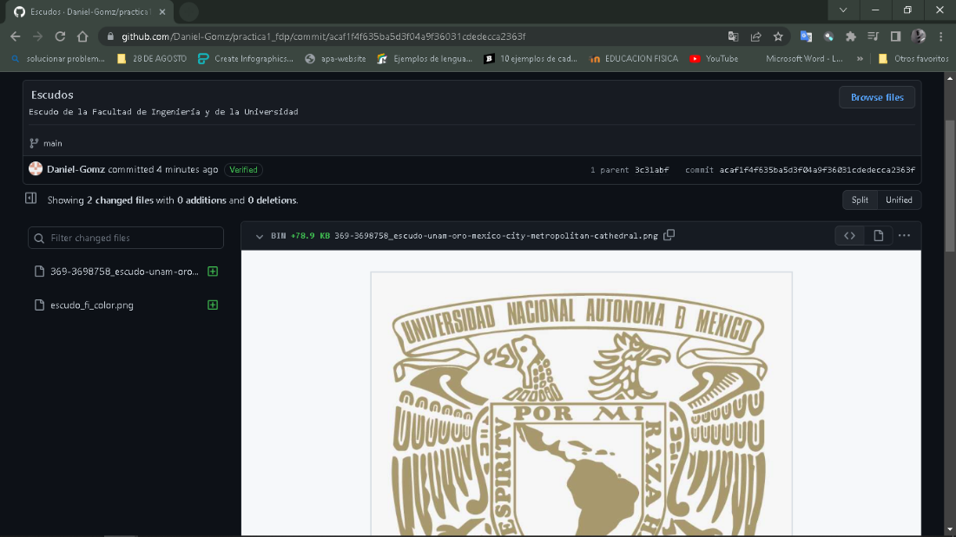

**Jiménez Esquivel Carlos Antonio**

1. **Crear una cuenta de Google drive, SkyDrive o Dropbox y crear una carpeta compartirla con todos los integrantes del equipo y con el correo: estructuradedatosyalgoritmosi@gmail.com. Esta la utilizaras para compartir los archivos de esta práctica.**

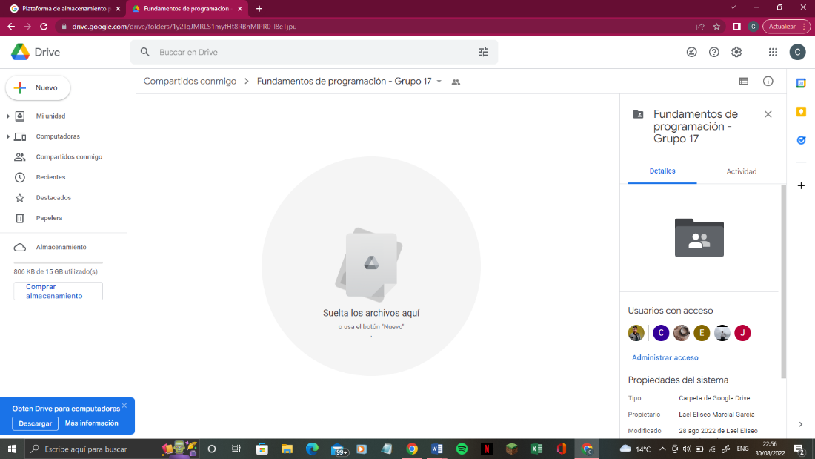

1. **Crear una cuenta en OneNote y crea un documento con el resumen de lo visto en la primera semana de clases. Ver ejemplo de la página 7 y 8 de la guía práctica de las salas de laboratorio a y b-**

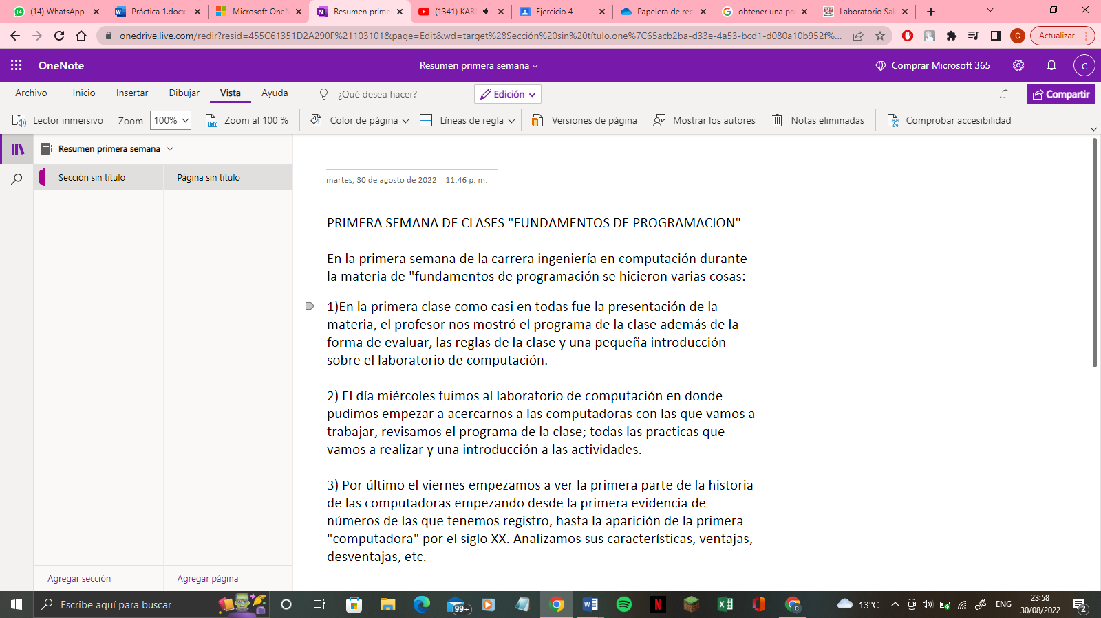

1. **Realiza una búsqueda en Google utilizando la etiqueta de autor sobre el “Lenguaje de programación en C”. Qué tipo de resultados obtienes.**

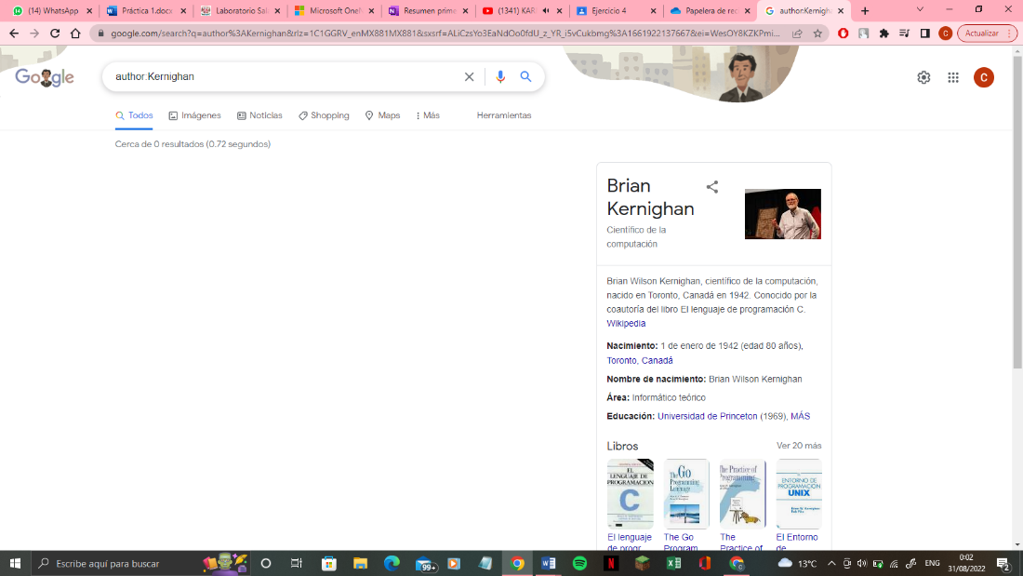

1. **Utilizando Google obtén la definición de una “máquina de Turing” (antepón la palabra “define:” Ver página 16 de la guía práctica de las salas de laboratorio a y b). Pon aquí el resultado**

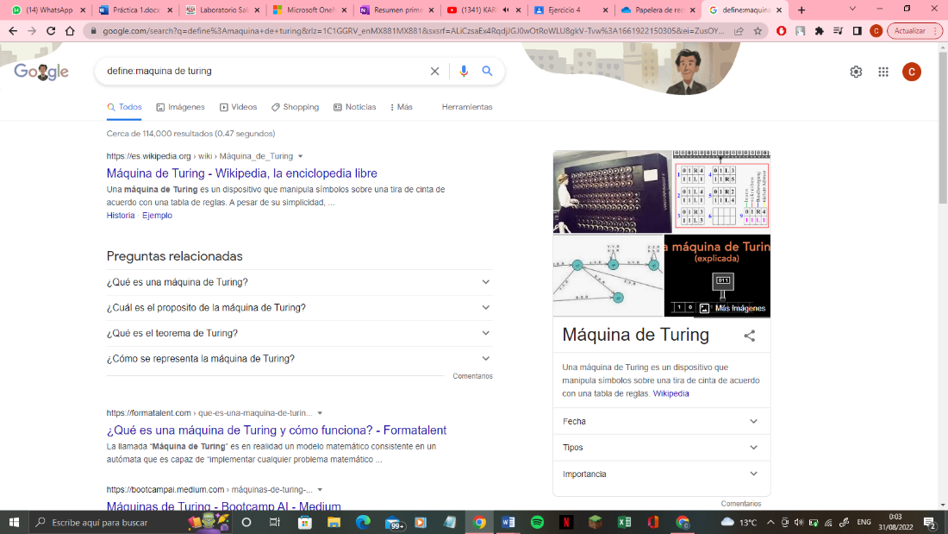

1. **Utilizando Google grafica el sen, cos, tan, ctan. Ver página 17 de la guía práctica de las salas de laboratorio a y b.**

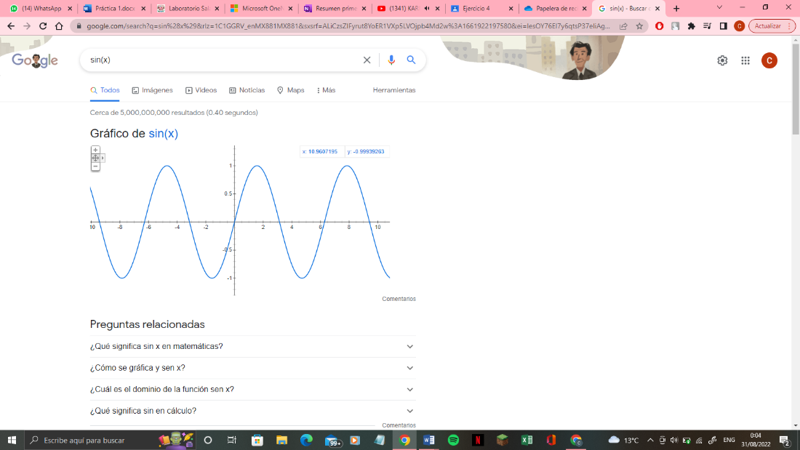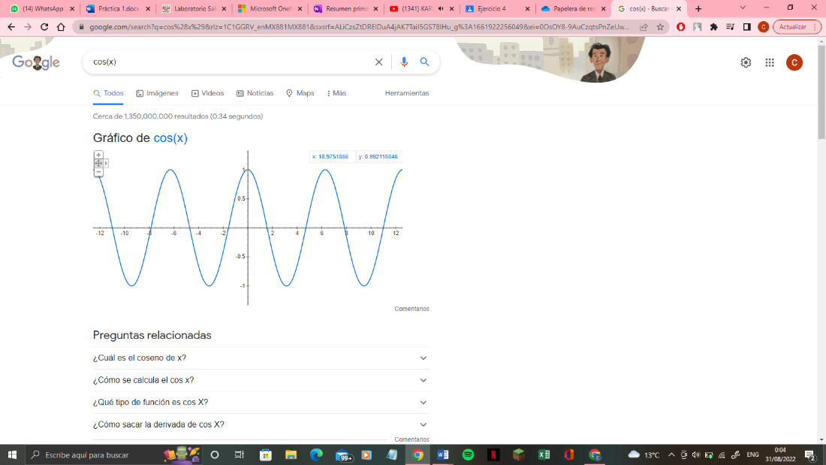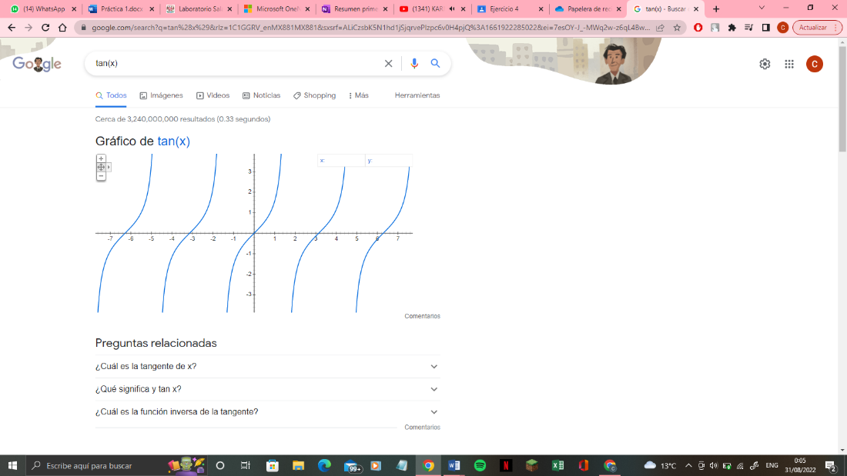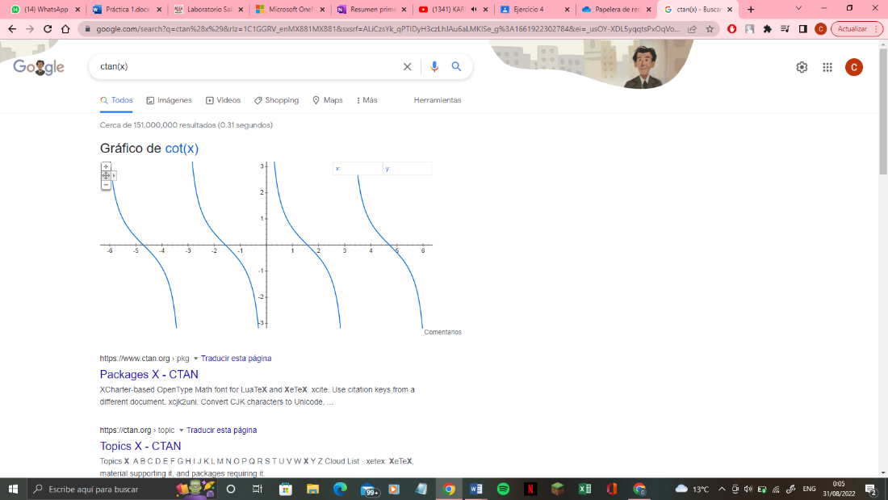

1. **Utiliza “intitle: intext: y filetype:” para encontrar pdf’s sobre sistemas operativos unix**

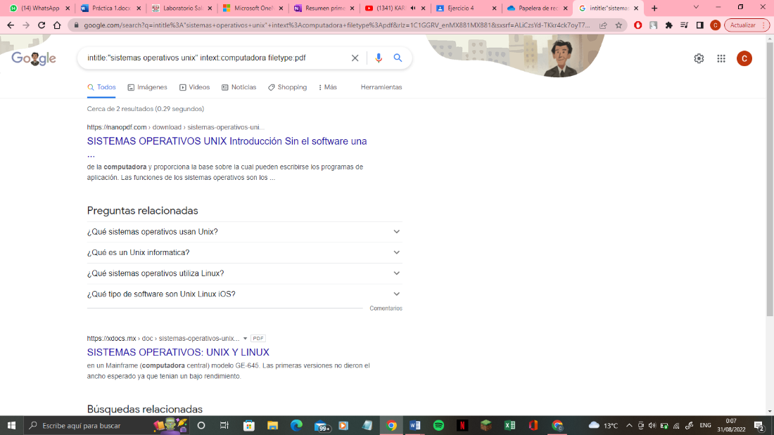

1. **Utilizando la calculadora de google resuelve las siguientes operaciones:**

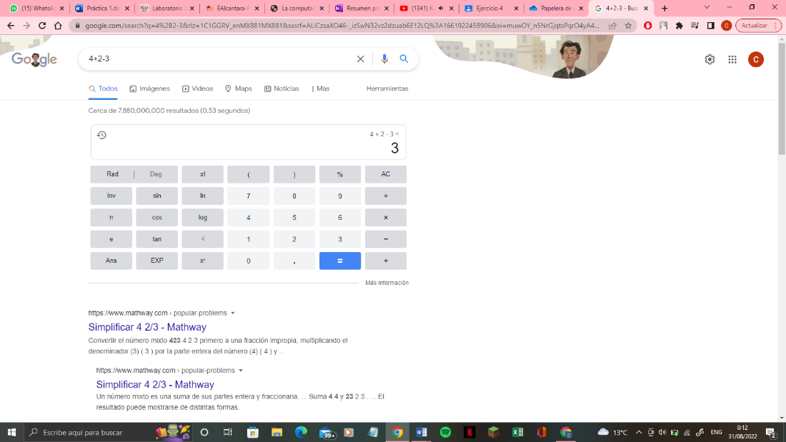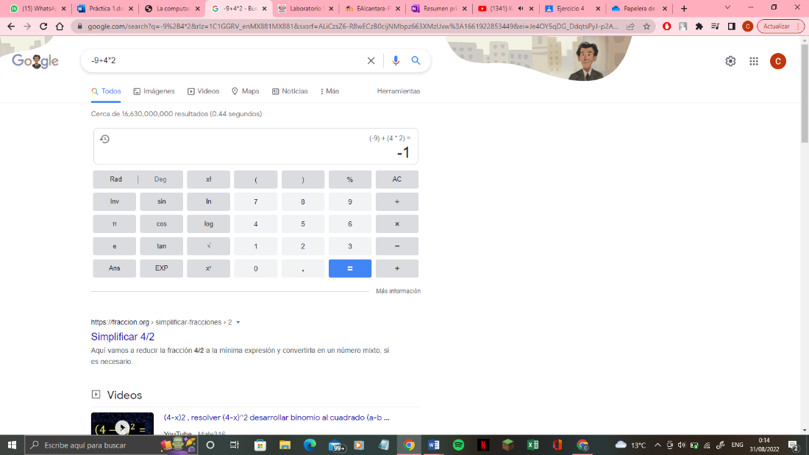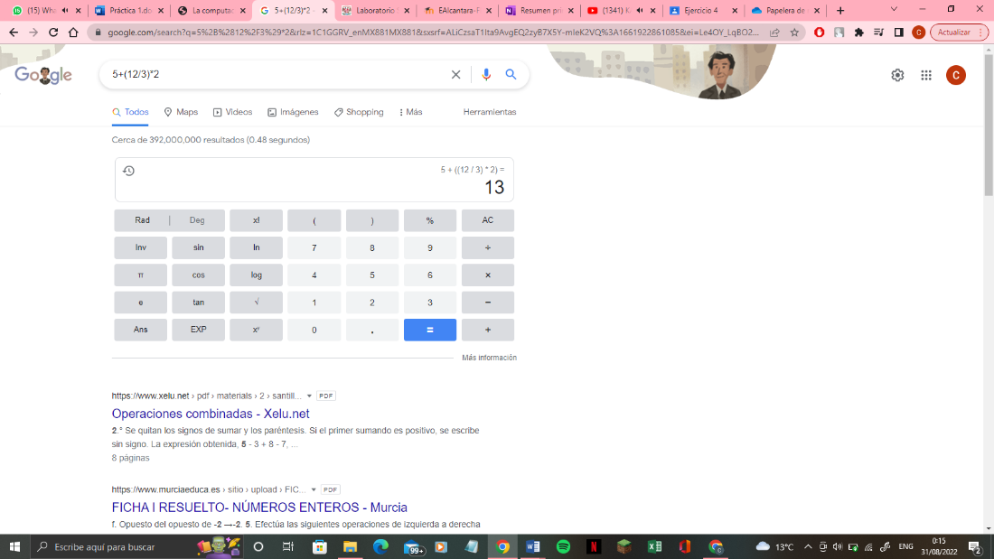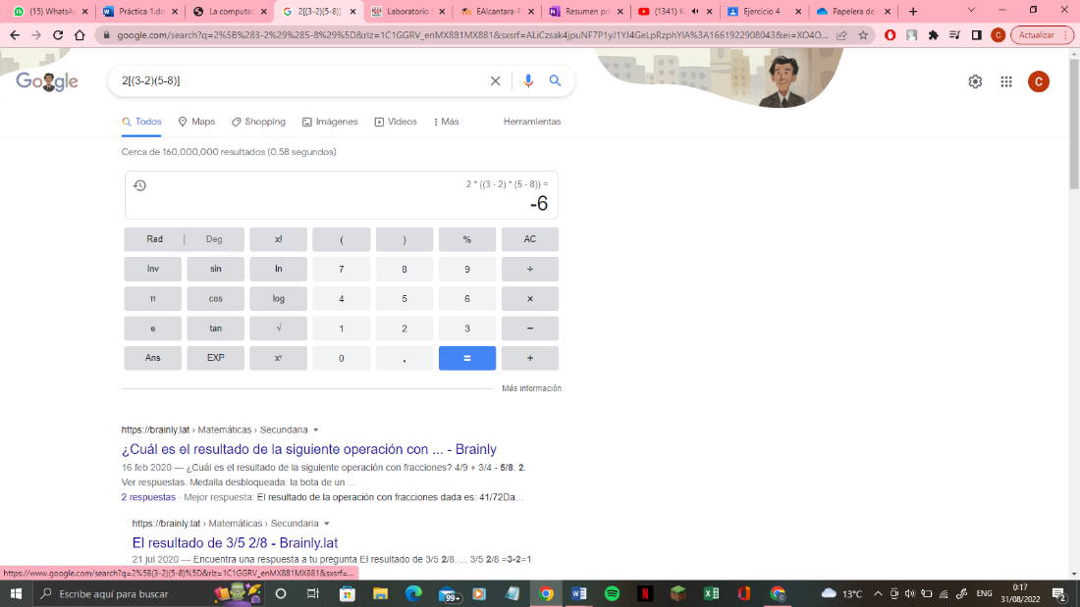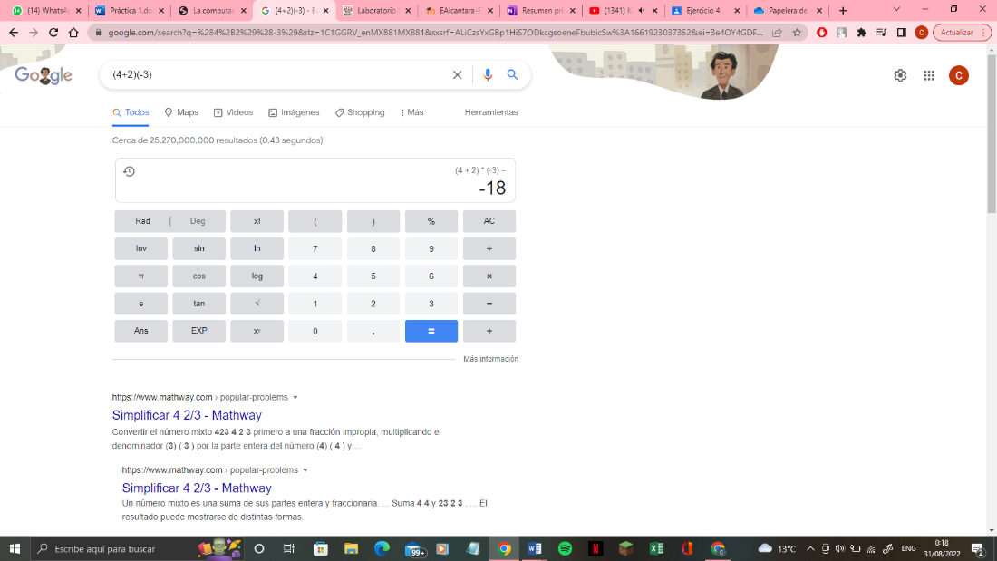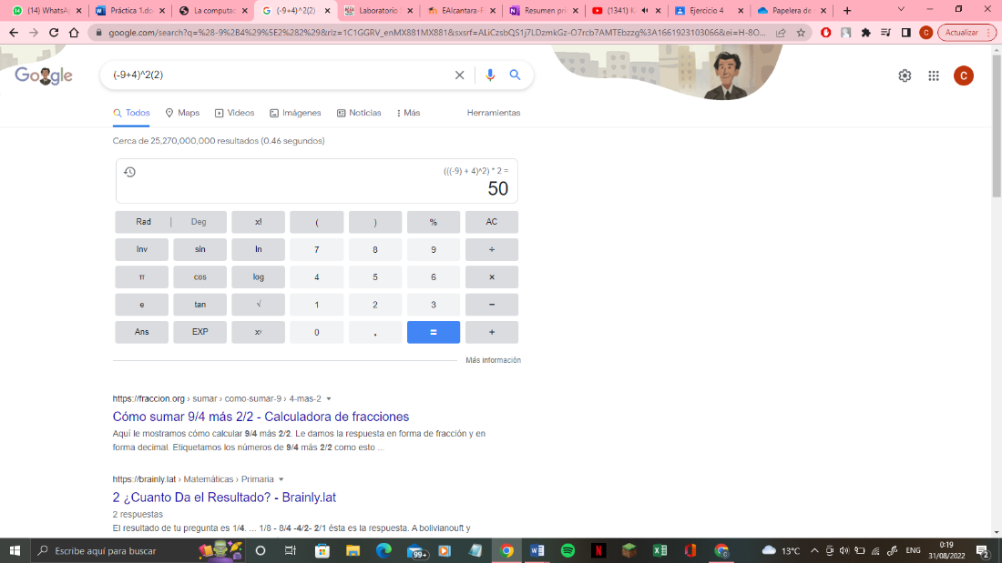\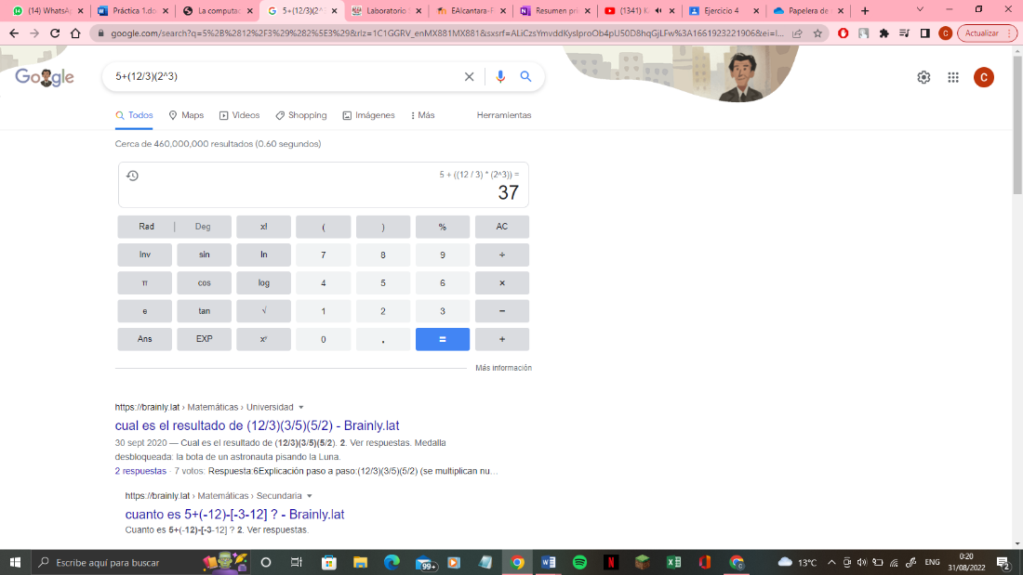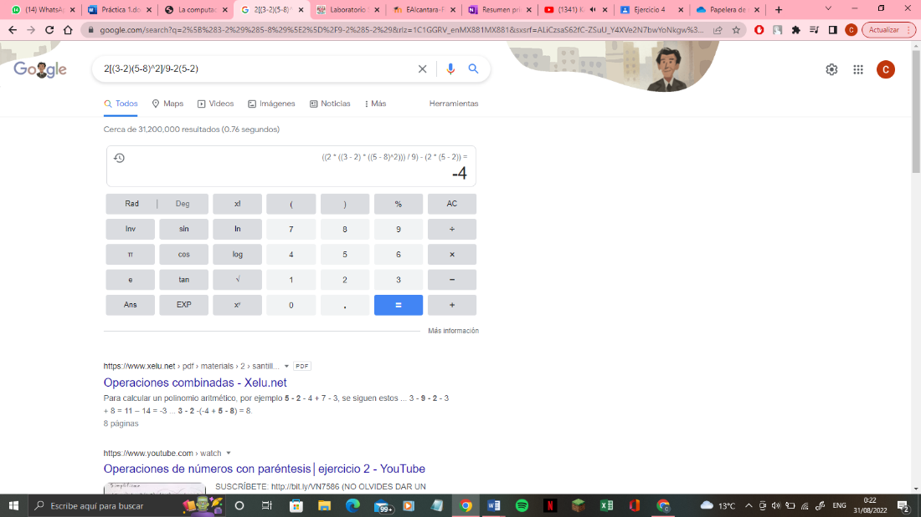

1. **De los Catálogos y Recursos Electrónicos de la UNAM entrar en la sección de libros y buscar los libros “Programación en C”. Busca en las bibliotecas de la Facultad de Ingeniería y en la Biblioteca central. Describir cuantos libros existen, si están disponibles en texto completo. Si los resultados son muy extensos utiliza para ello los operadores booleanos (or, and) para refinar la búsqueda y reducir el número de libros.**

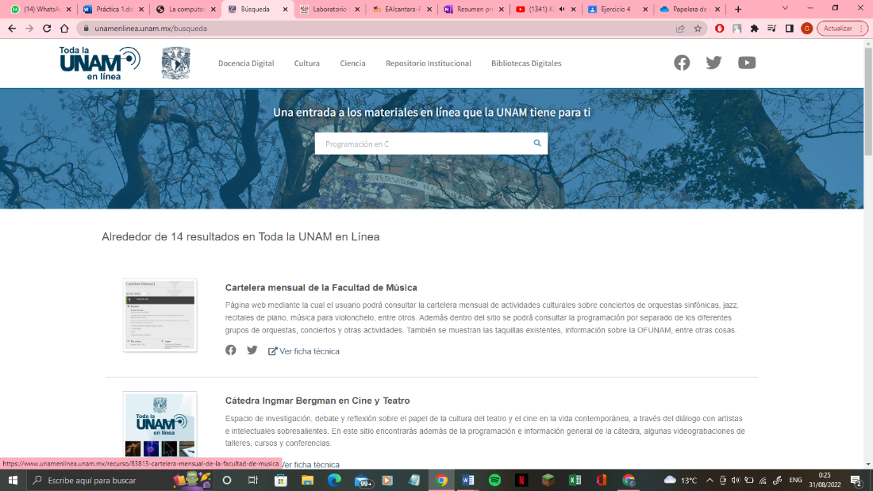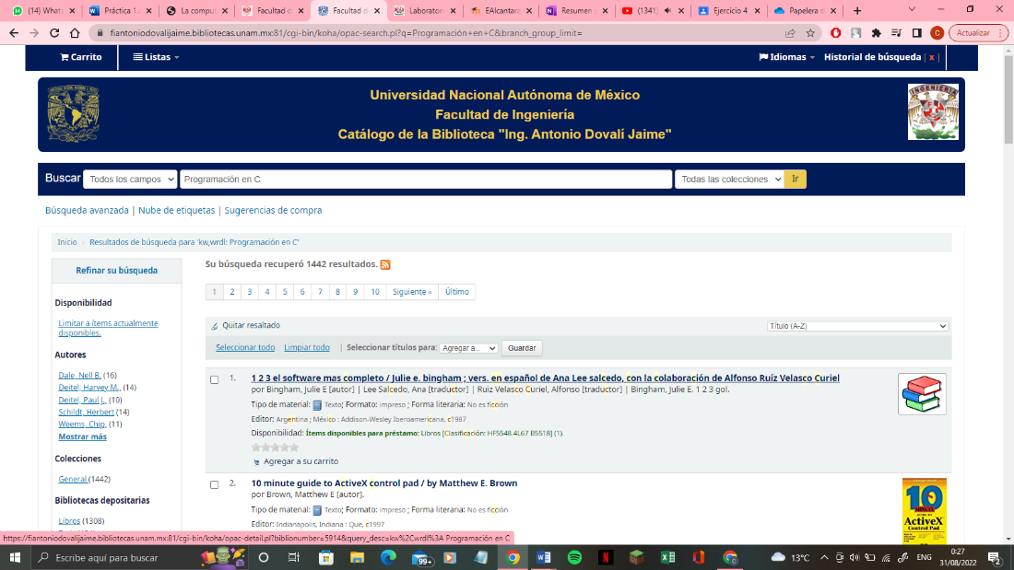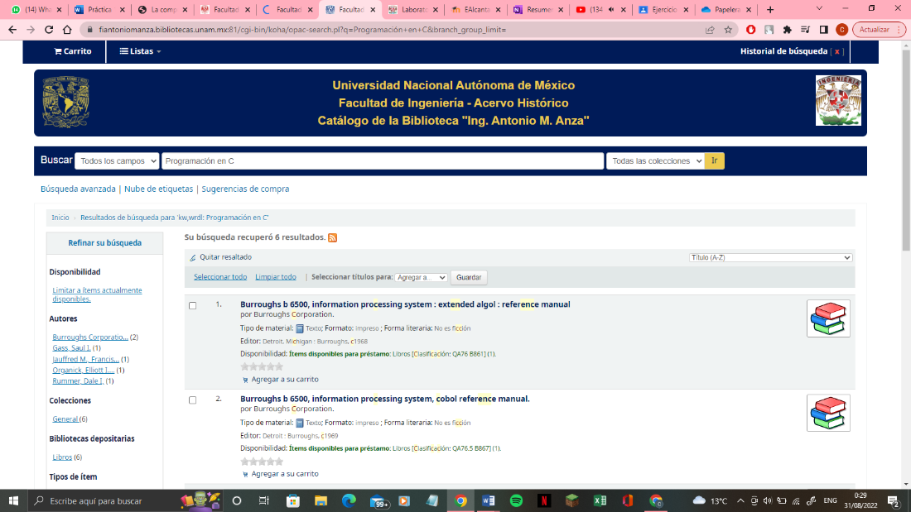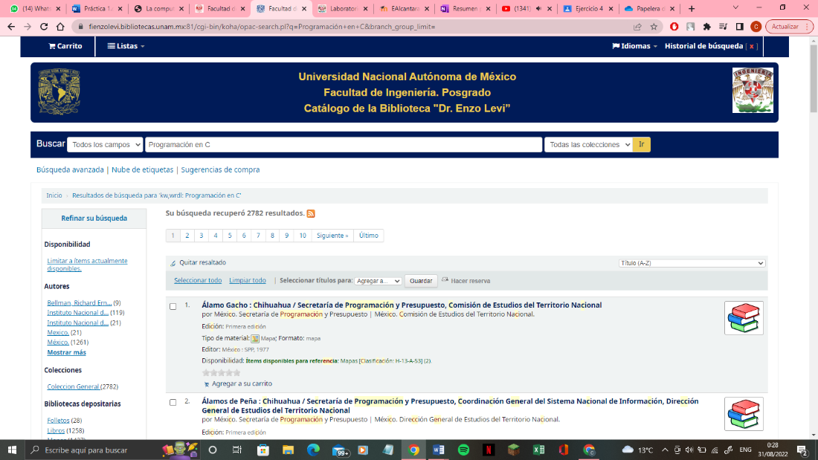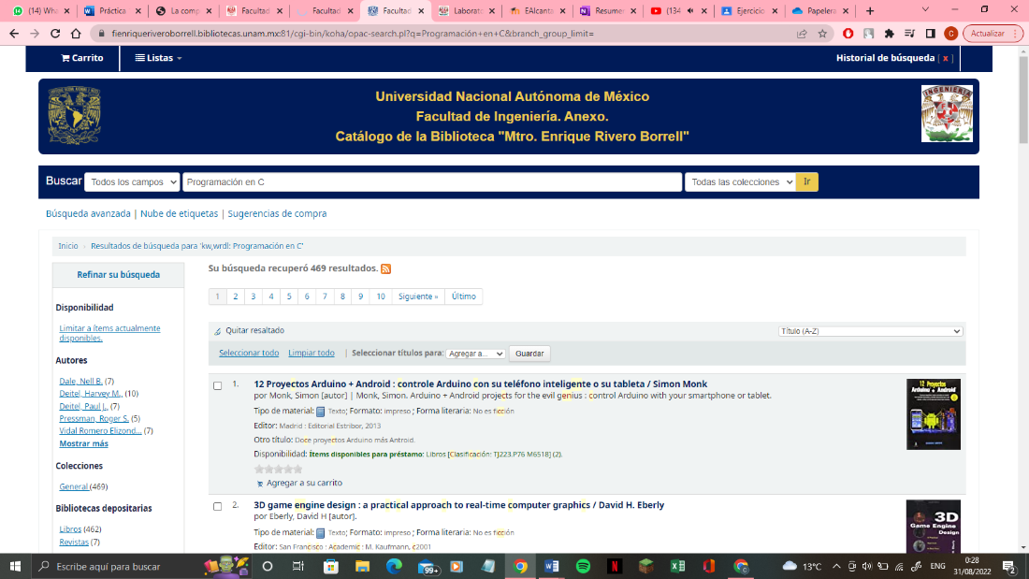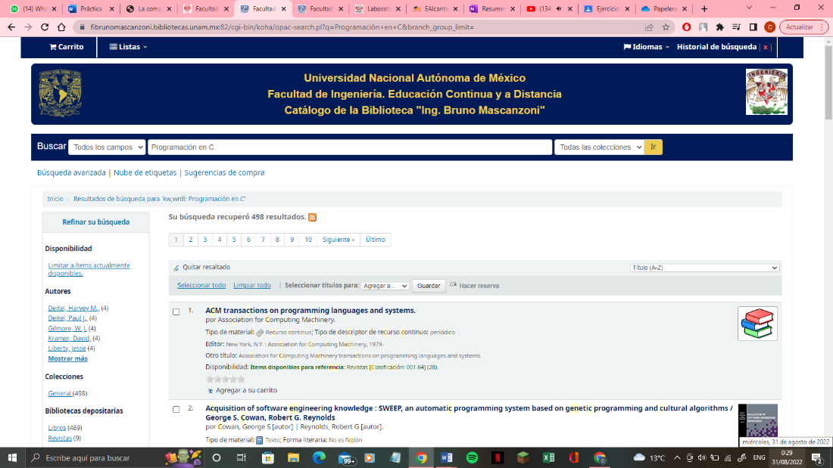

1. 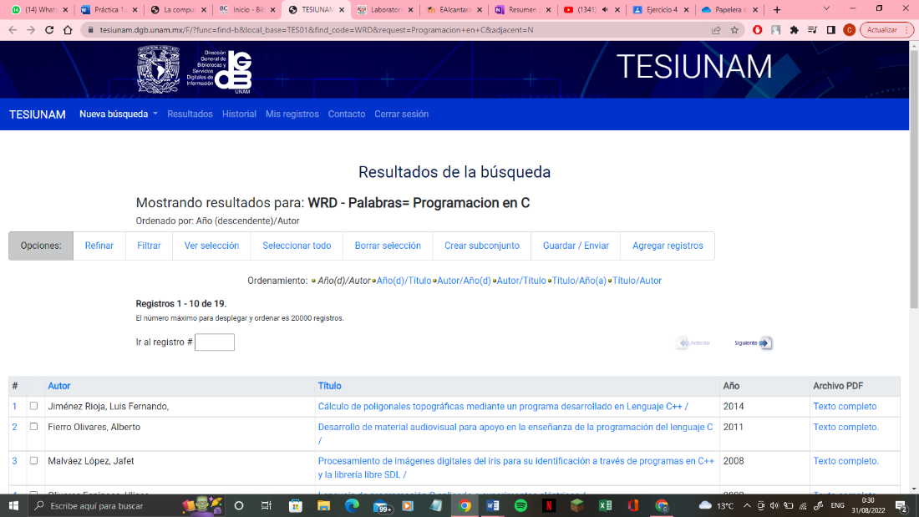**Hacer la actividad de casa de la página 18. Sobre el uso de GitHub**

Link de repositorio: <https://github.com/JimenezEsquivelCarlosAntonio/practica1_fdp/commits/main>

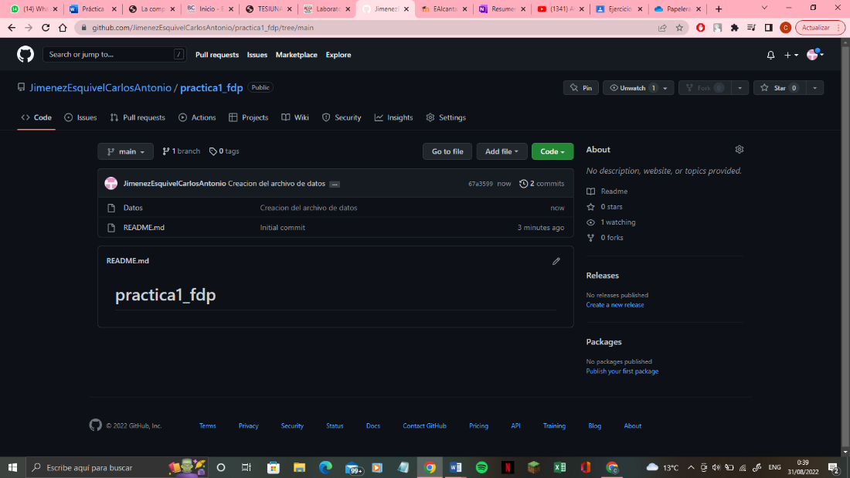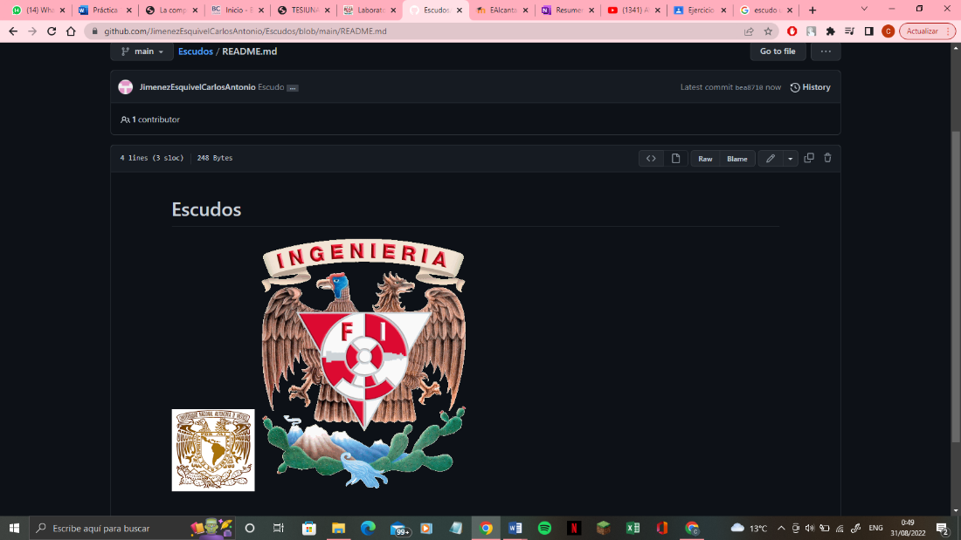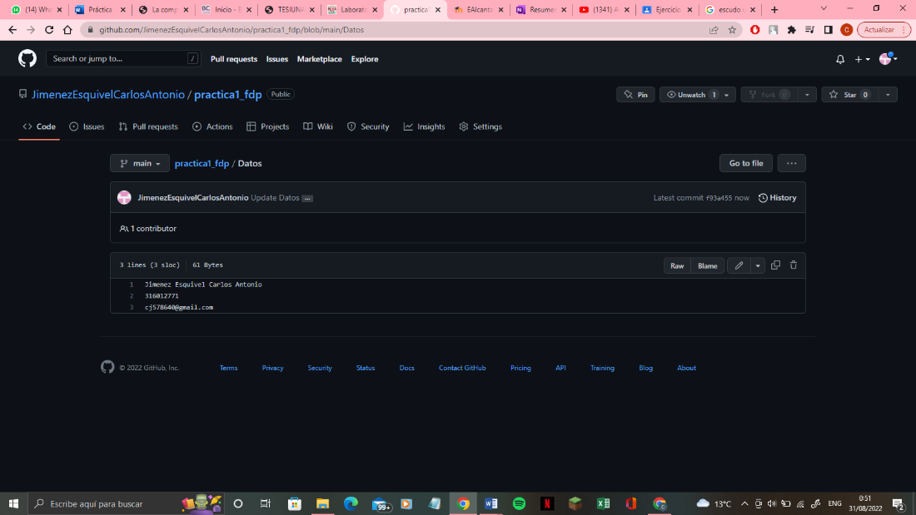

**Marcial García Lael Eliseo**

1. **Crear una cuenta de Google drive, SkyDrive o Dropbox y crear una carpeta compartirla con todos los integrantes del equipo y con el correo: estructuradedatosyalgoritmosi@gmail.com. Esta la utilizaras para compartir los archivos de esta práctica.**

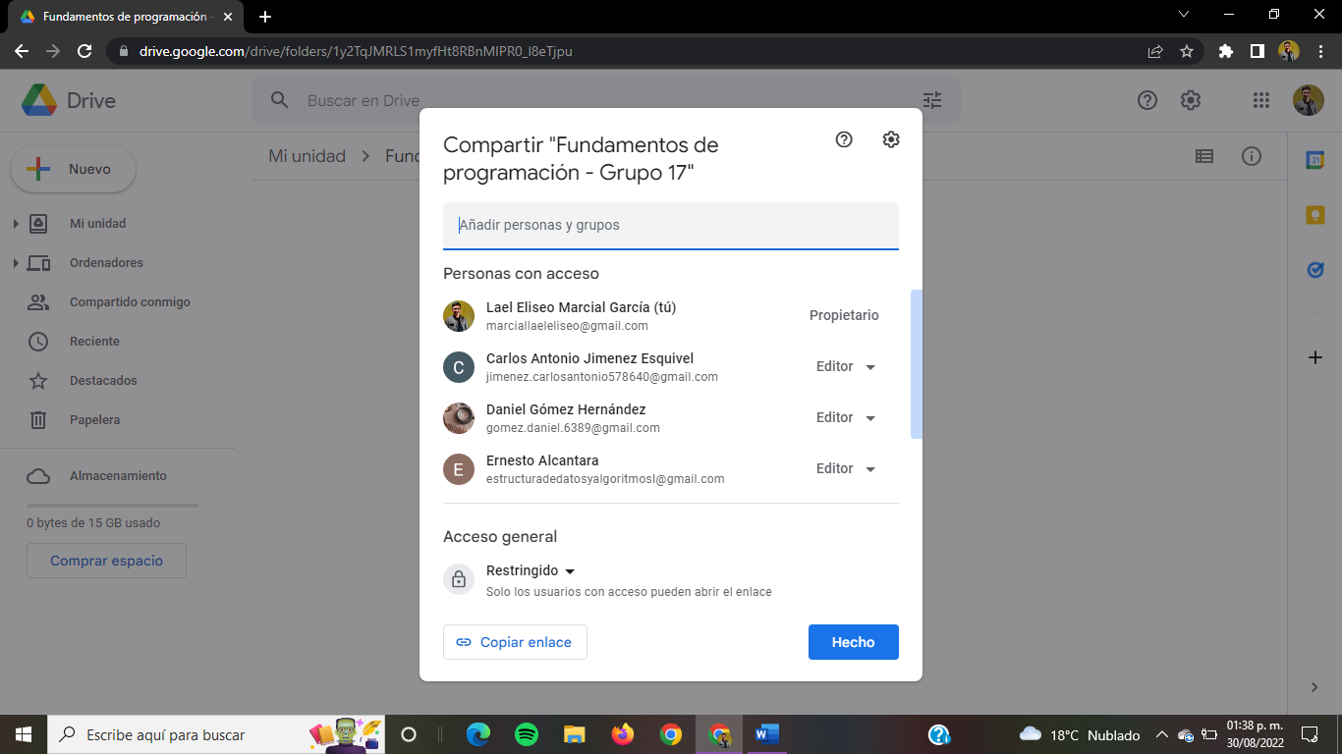

1. **Crear una cuenta en OneNote y crea un documento con el resumen de lo visto en la primera semana de clases. Ver ejemplo de la página 7 y 8 de la guía práctica de las salas de laboratorio a y b-**

Link resumen en OneNote: <https://comunidadunammx-my.sharepoint.com/:o:/g/personal/laelmarcial_comunidad_unam_mx/EqJmbgRfz5ZDiFdCWRRlAV0B-y00YyUhcomfhgV-xf7iOw?e=yPoYXn>

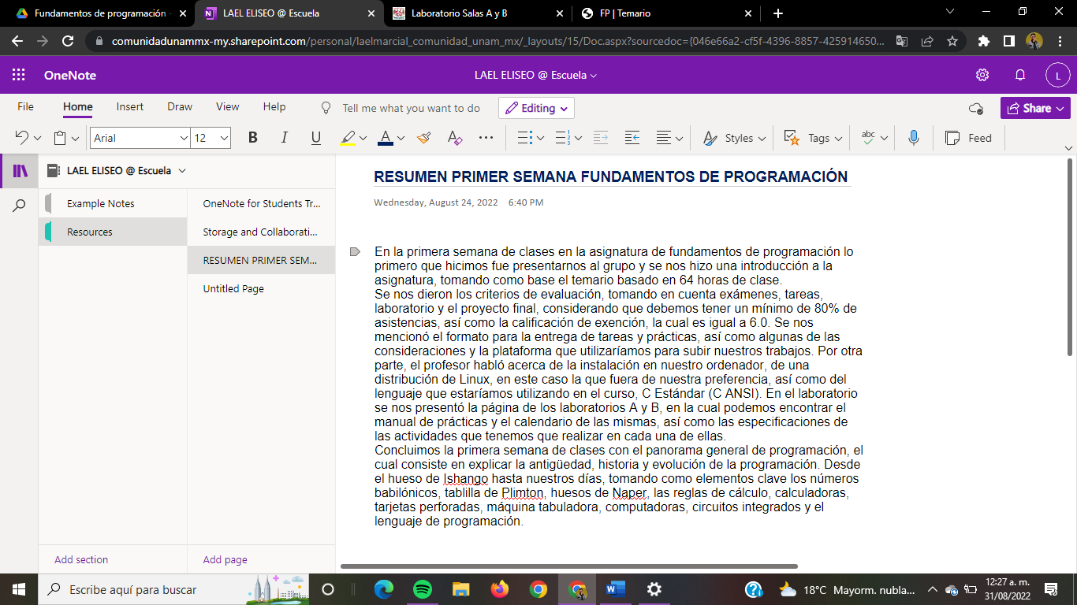

1. **Realiza una búsqueda en Google utilizando la etiqueta de autor sobre el “Lenguaje de programación en C”. Qué tipo de resultados obtienes.**

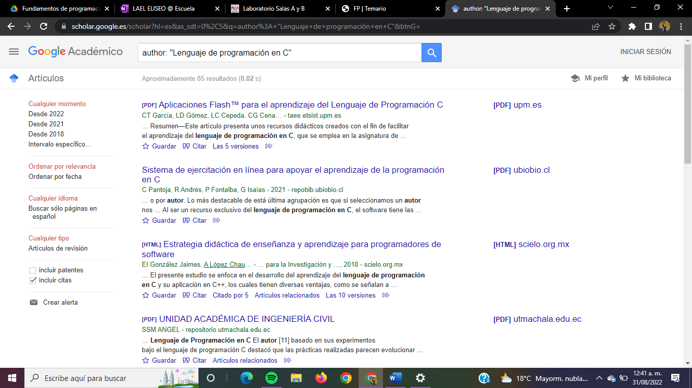

Los resultados obtenidos son algunas de las estrategias, implementaciones, aprendizaje y desarrollo con el lenguaje de programación en C, los cuales abarcan distintos campos laborales, no solo en materia de computación, sino en sistemas biomédicos e ingeniería civil.

1. **Utilizando Google obtén la definición de una “máquina de Turing” (antepón la palabra “define:” Ver página 16 de la guía práctica de las salas de laboratorio a y b). Pon aquí el resultado**

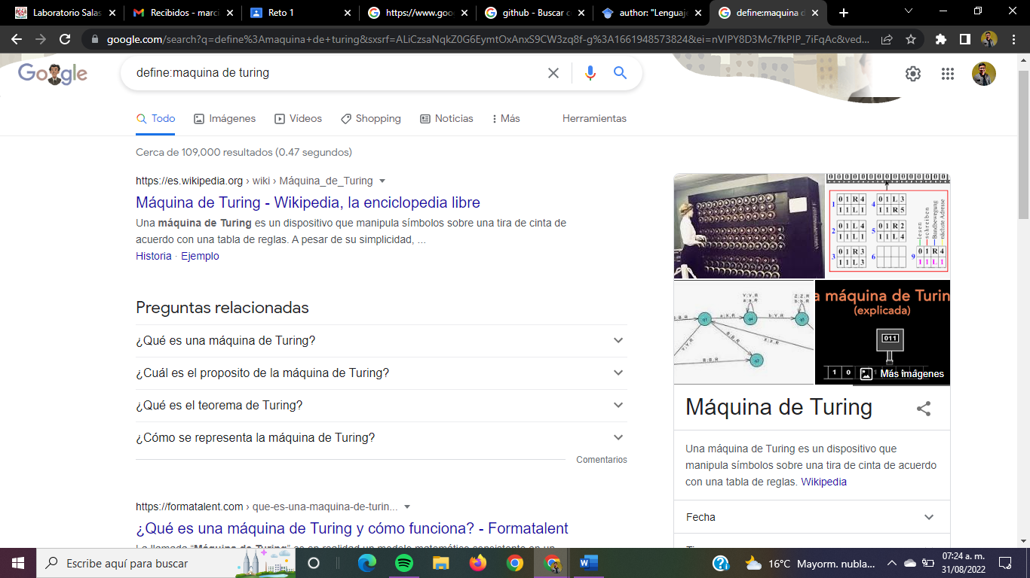

“Una máquina de Turing es un dispositivo que manipula símbolos sobre una tira de cinta de acuerdo con una tabla de reglas”.

1. **Utilizando Google grafica el** **sen, cos, tan, ctan. Ver página 17 de la guía práctica de las salas de laboratorio a y b.**

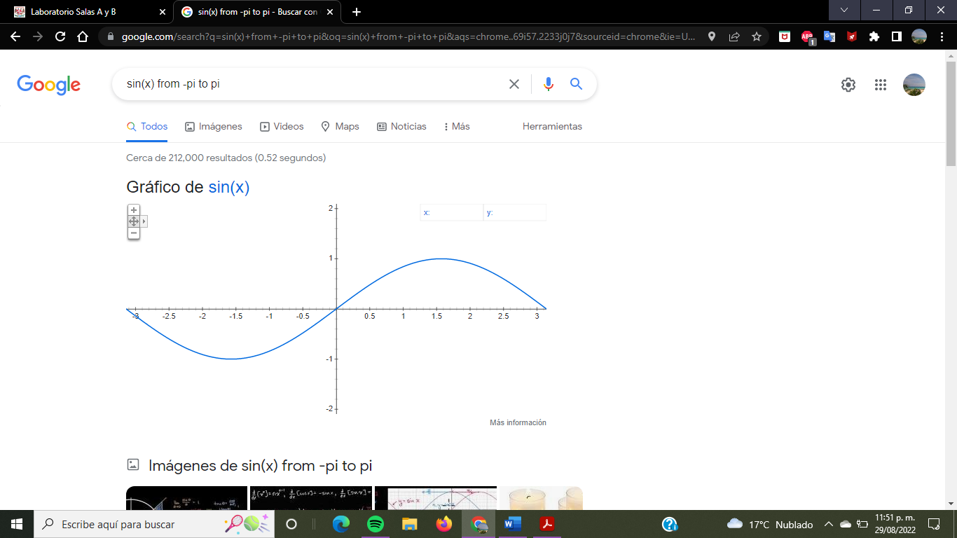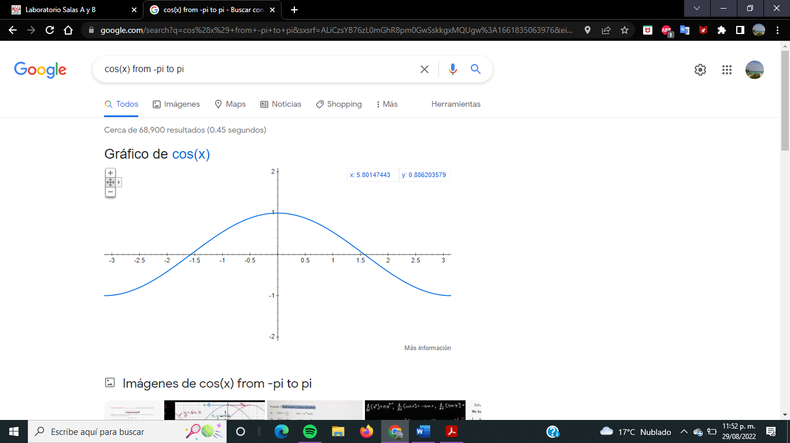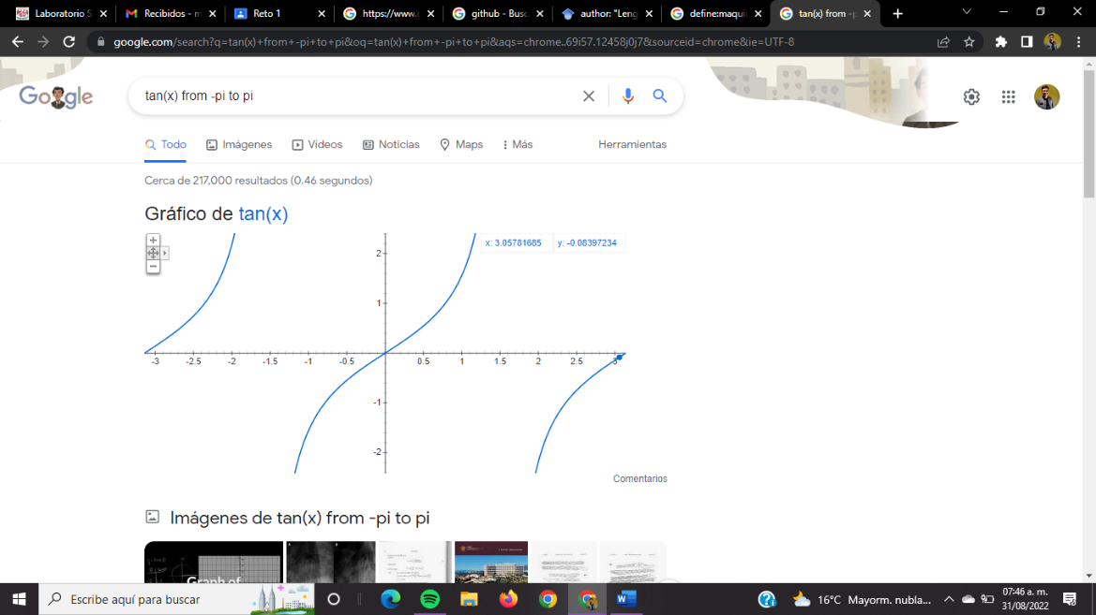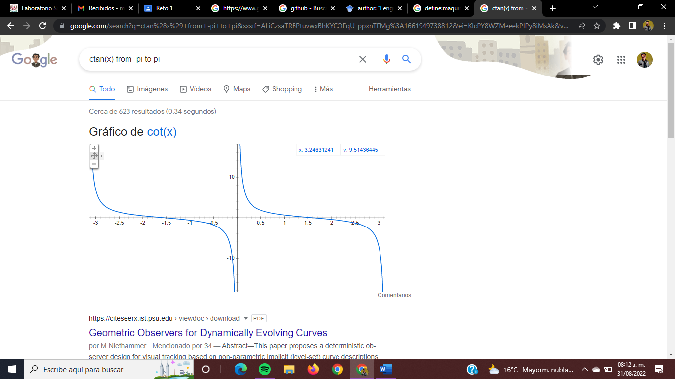

1. **Utiliza “intitle: intext: y filetype:” para encontrar pdf’s sobre sistemas operativos unix**

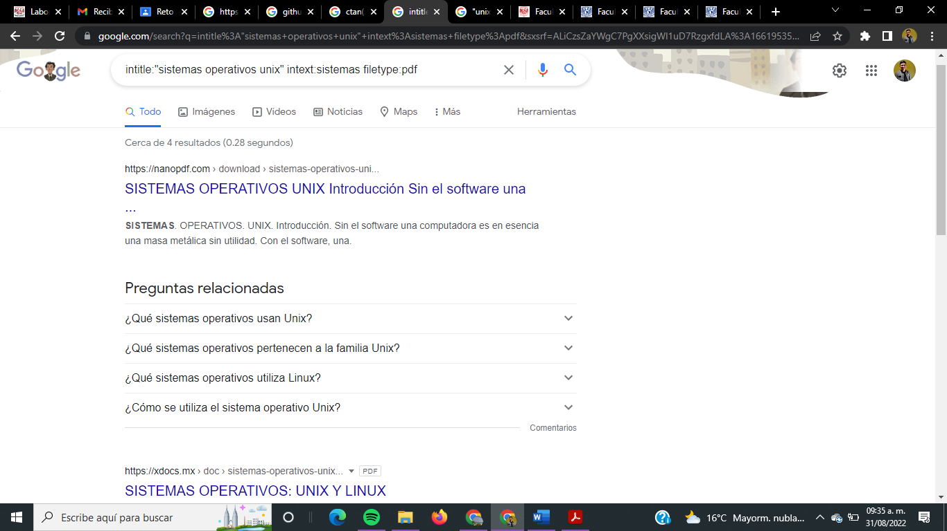

1. **Utilizando la calculadora de Google resuelve las siguientes operaciones:**

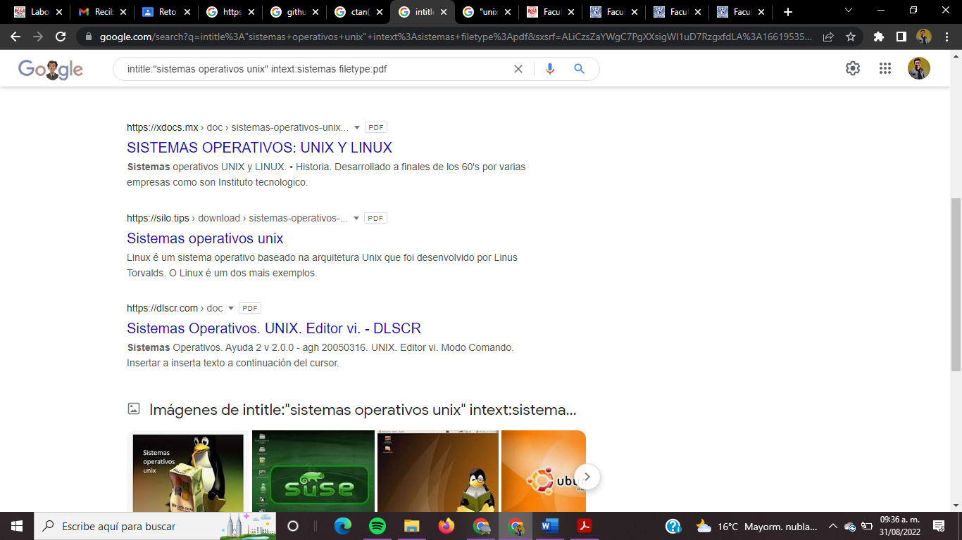

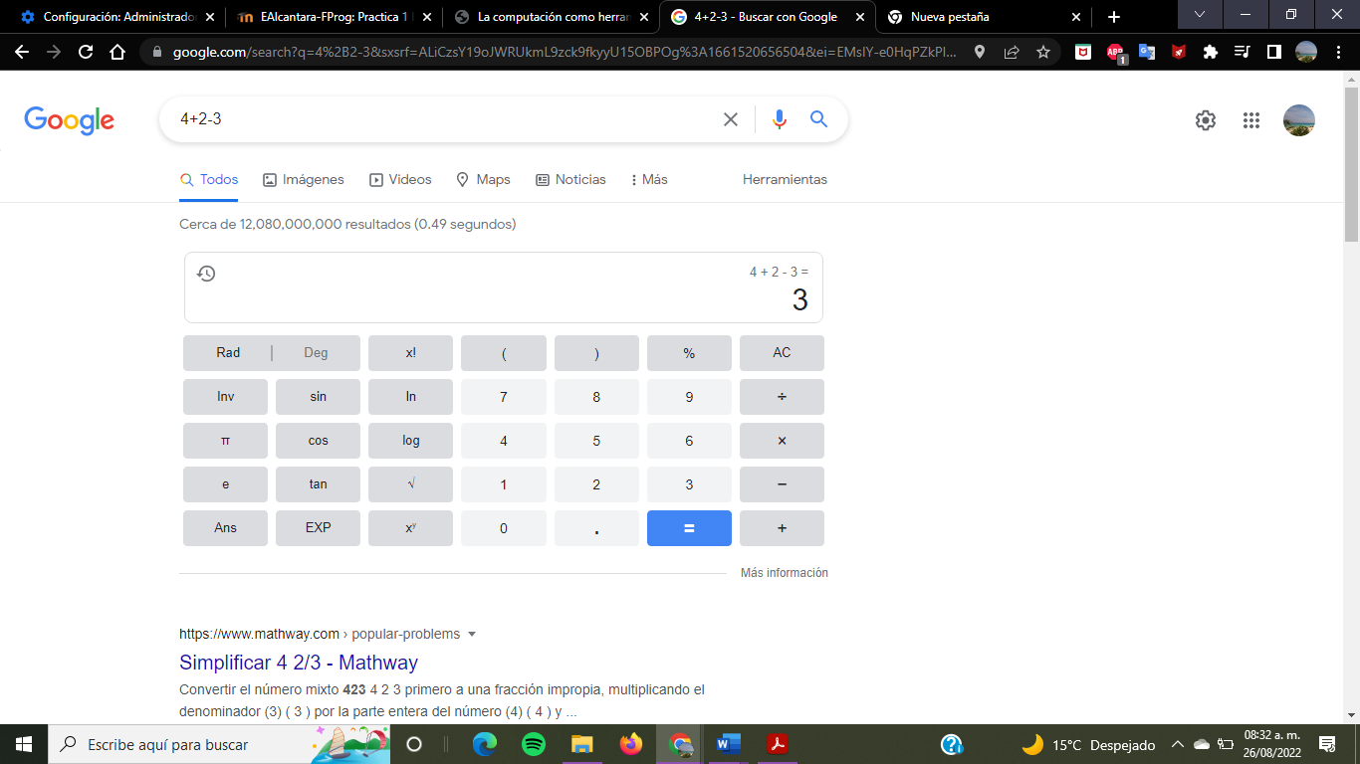

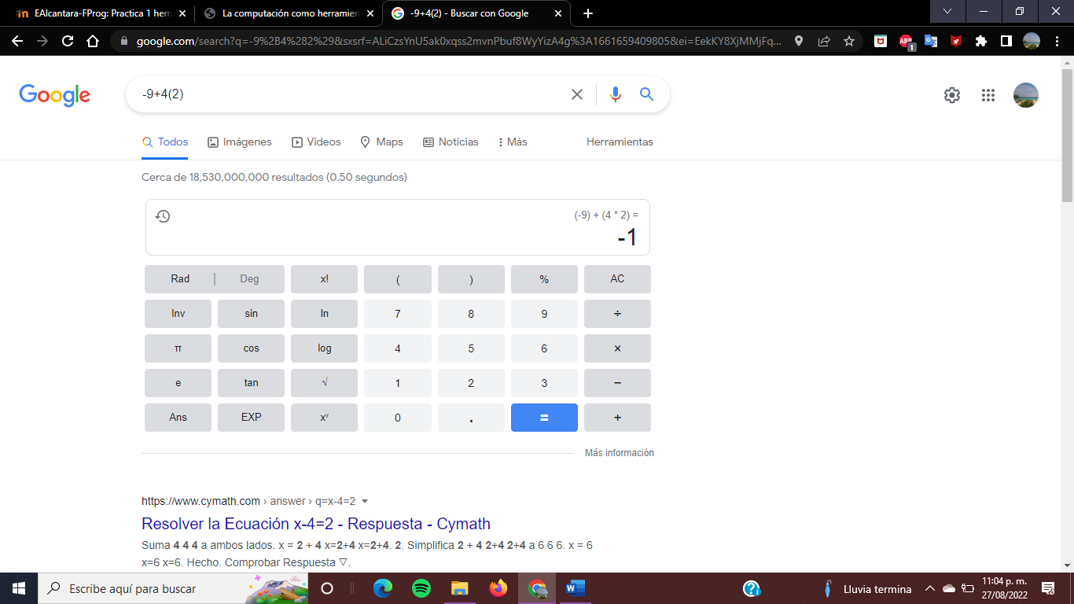

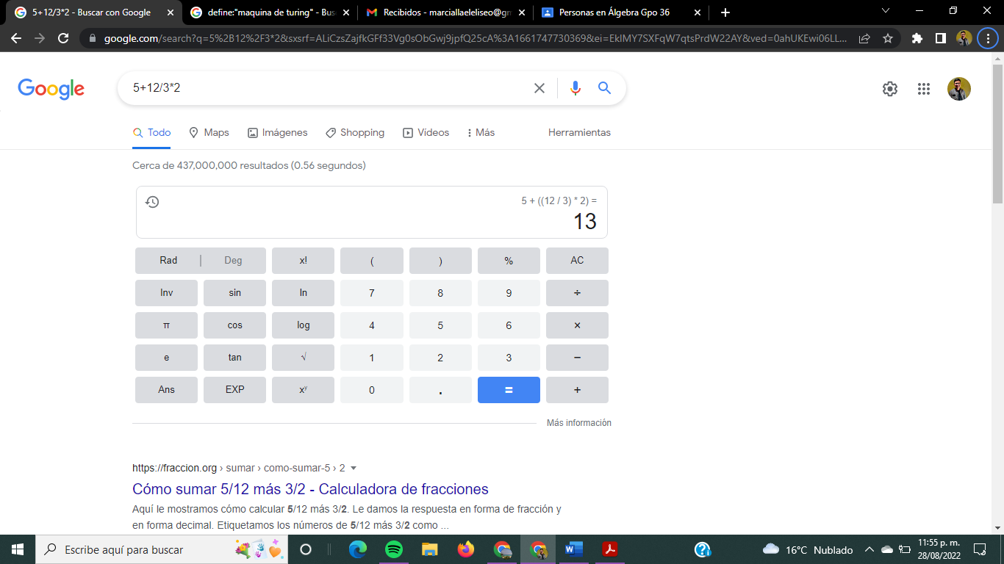

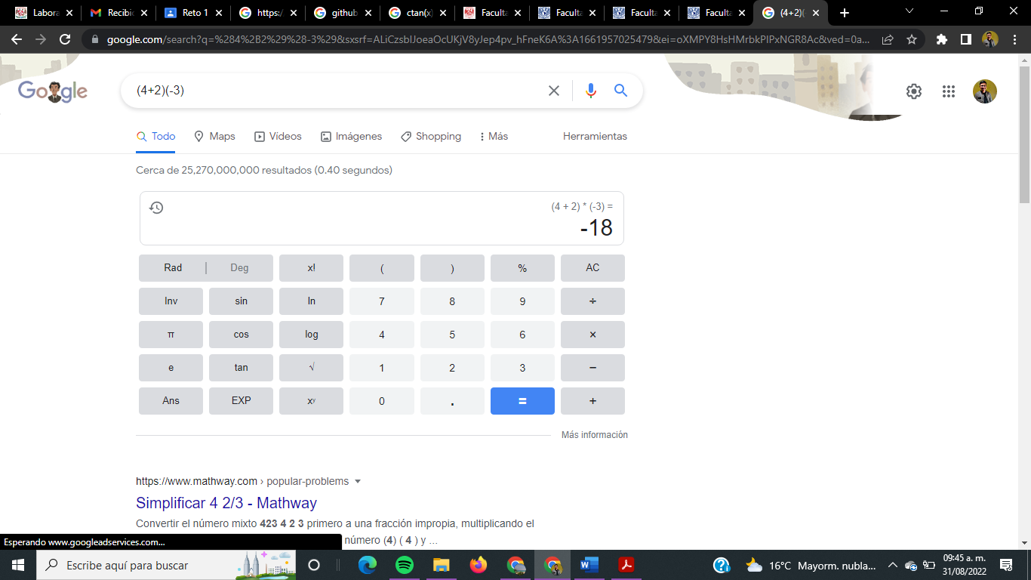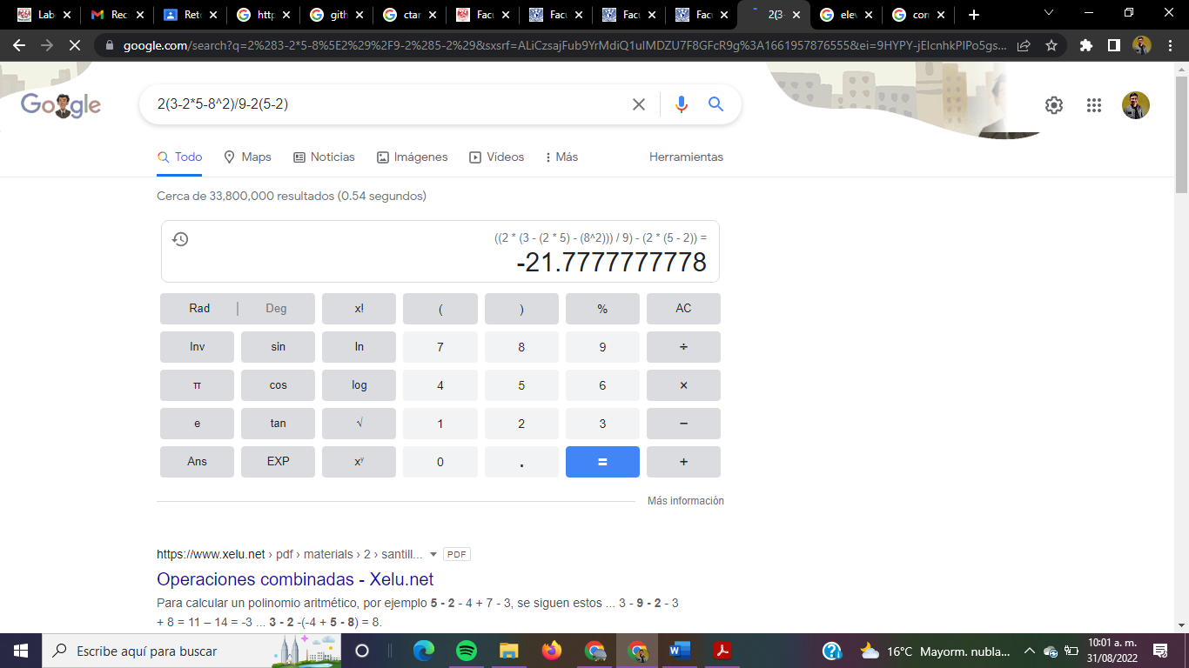

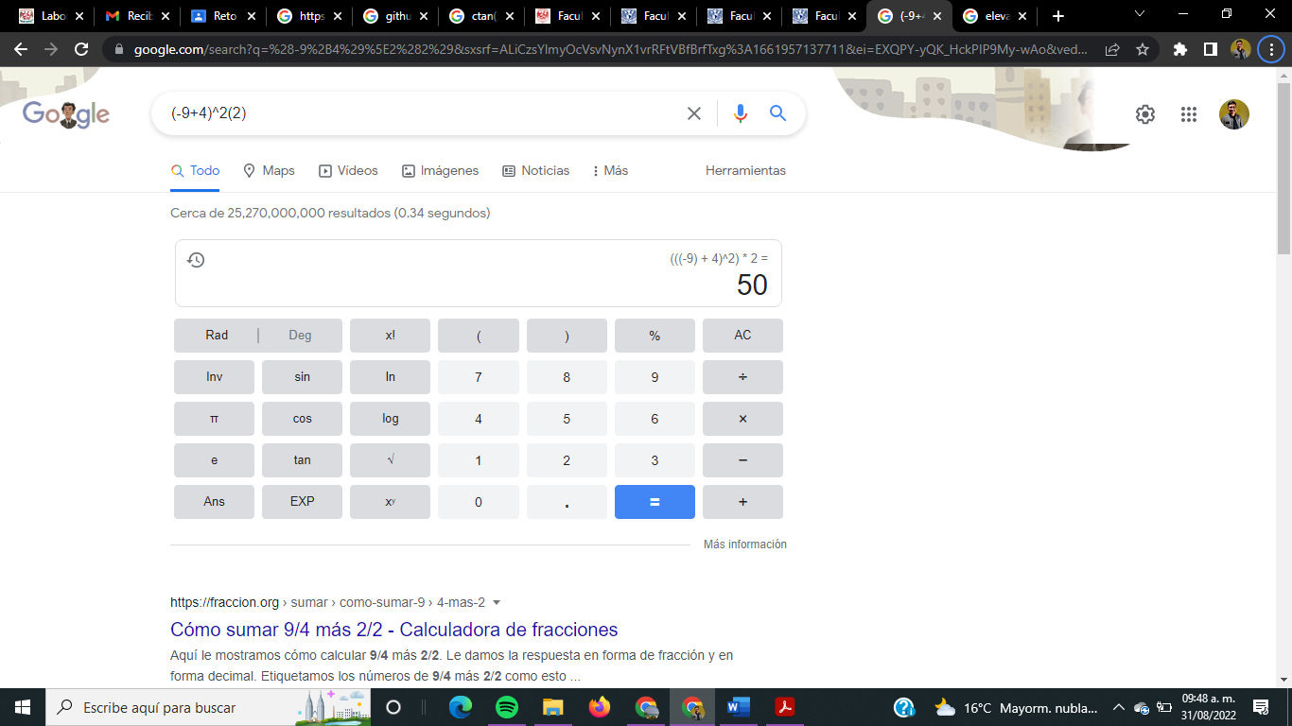

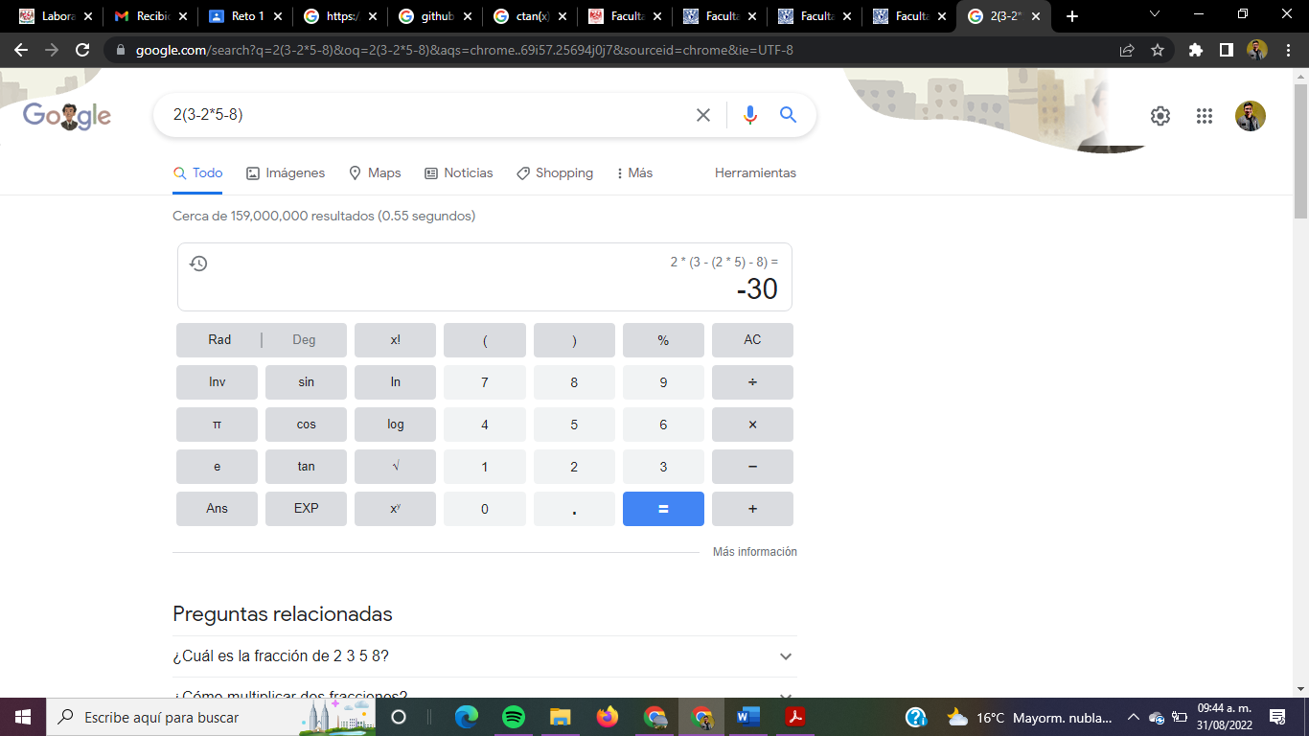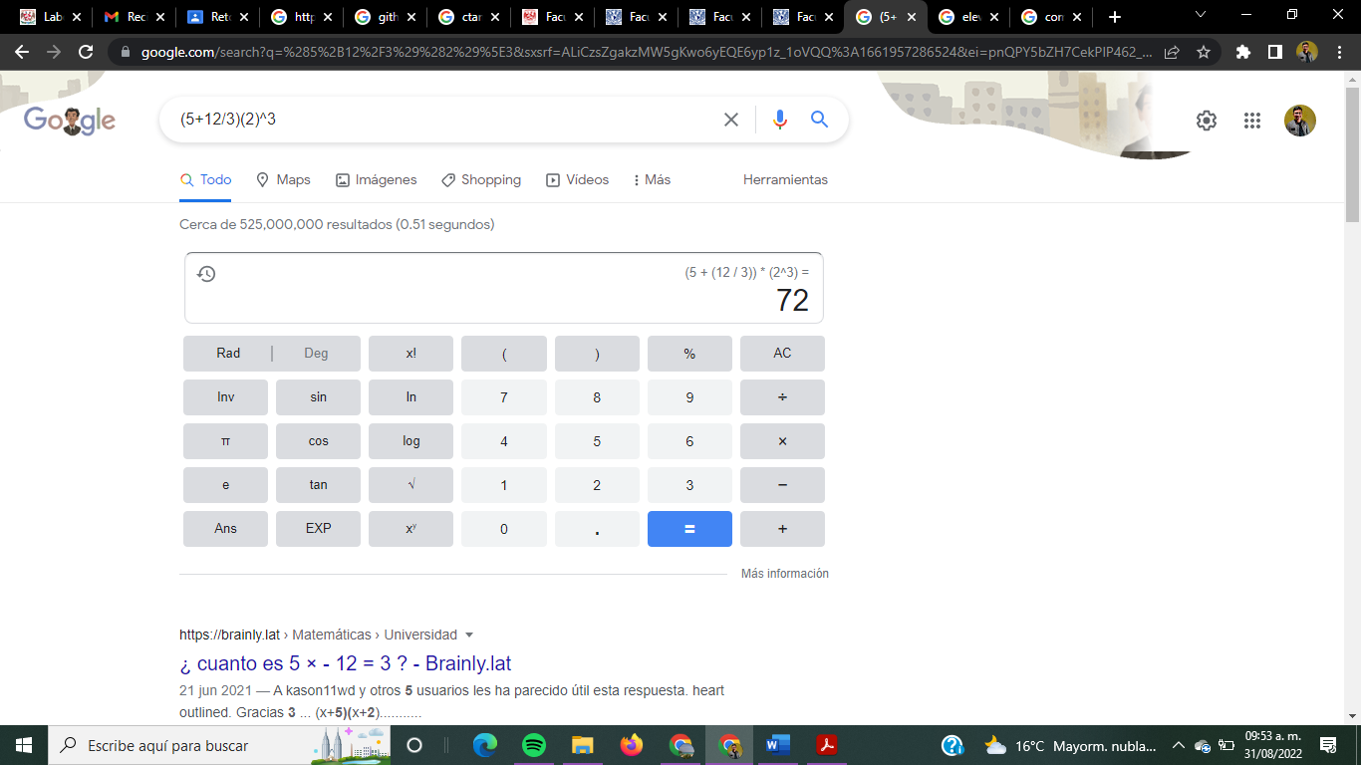

1. **De los Catálogos y Recursos Electrónicos de la UNAM entrar en la sección de libros y buscar los libros “Programación en C”. Busca en las bibliotecas de la Facultad de Ingeniería y en la Biblioteca central. Describir cuantos libros existen, si están disponibles en texto completo. Si los resultados son muy extensos utiliza para ello los operadores booleanos (or, and) para refinar la búsqueda y reducir el número de libros.**

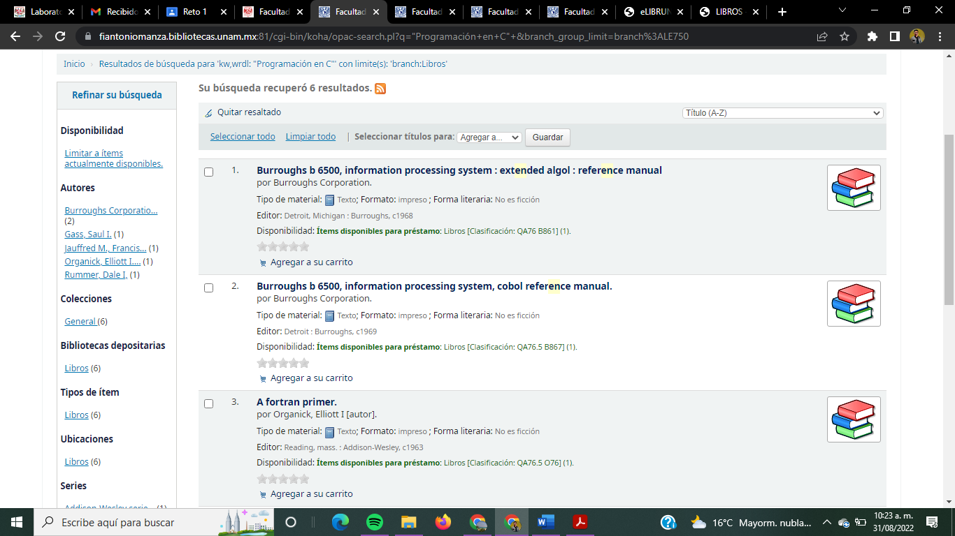

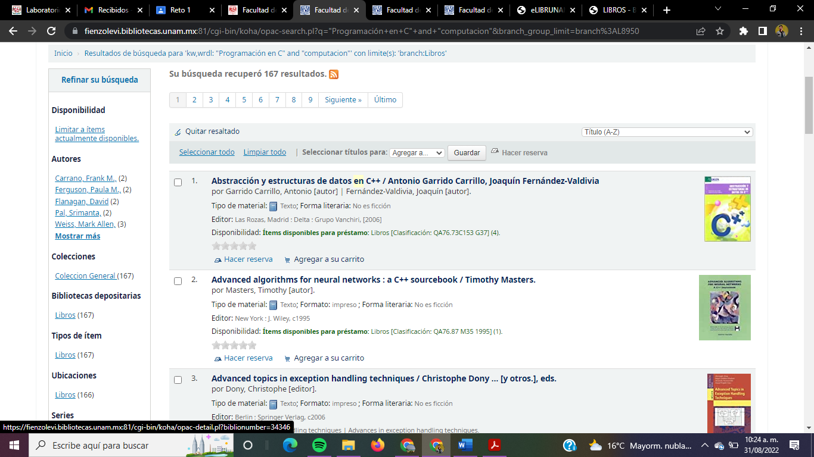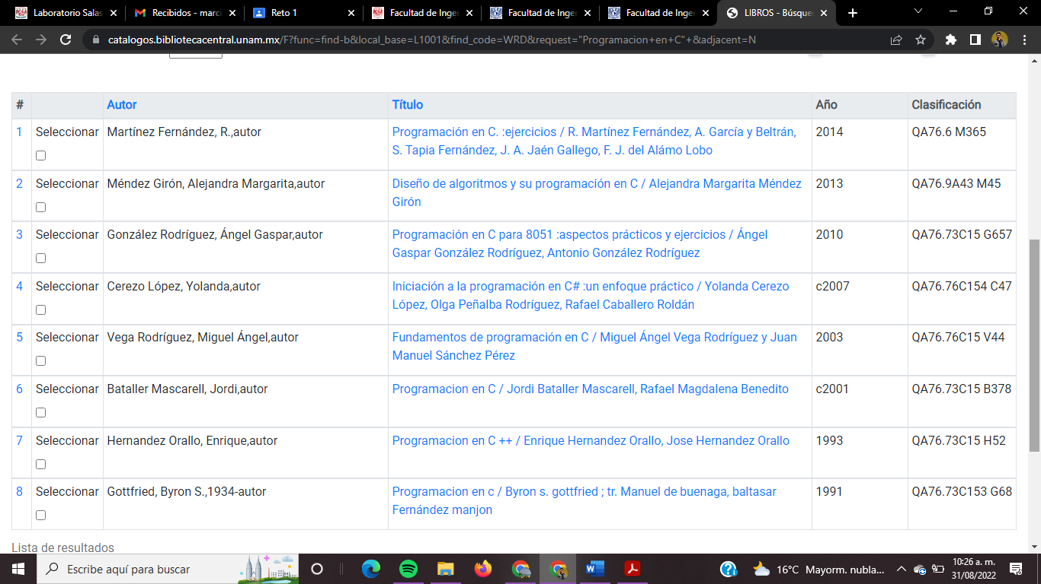

Existen cientos de libros, bajo la refinación “Programación en C” and “computación”, los cuales podemos encontrar en texto completo la gran mayoría para préstamo, pues se trata de libros físicos, sin embargo, también existe la modalidad de consulta en línea para alguno de estos libros.

1. **Hacer la actividad de casa de la página 18. Sobre el uso de GitHub**

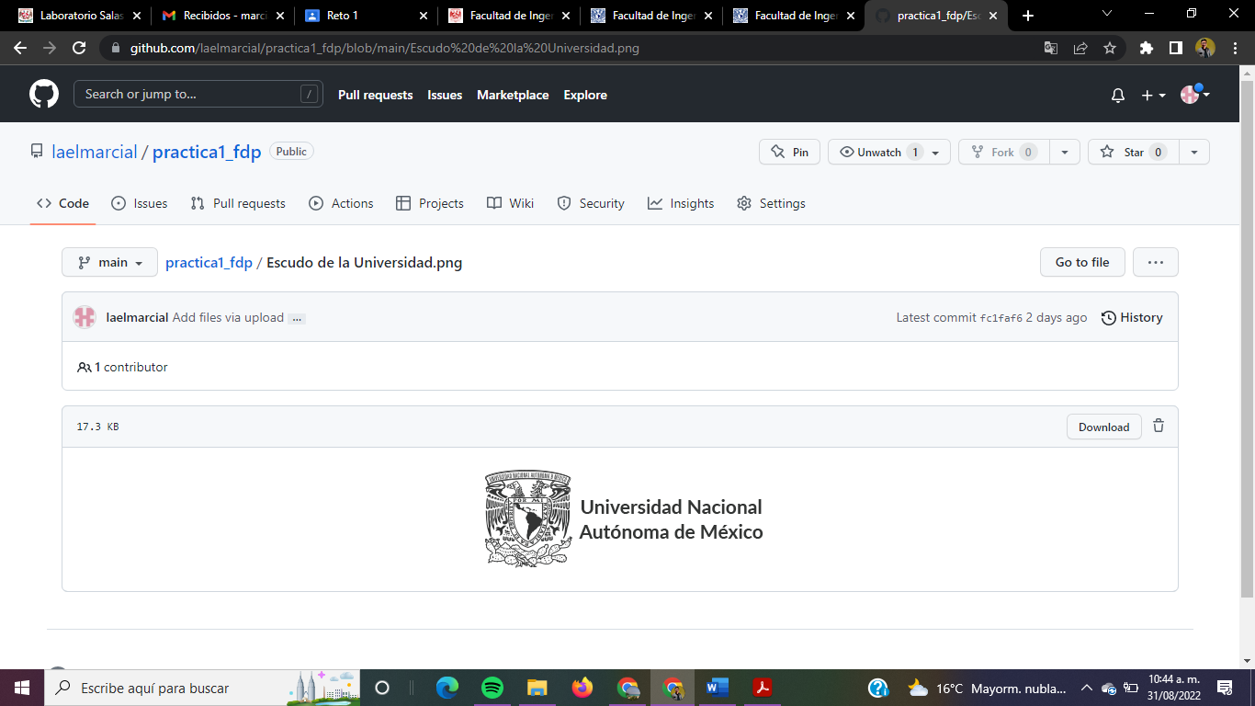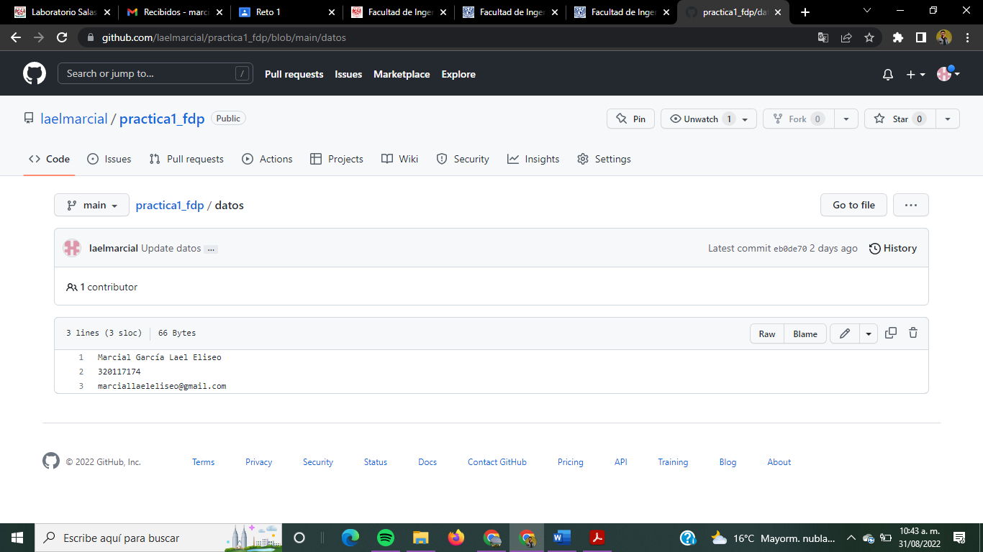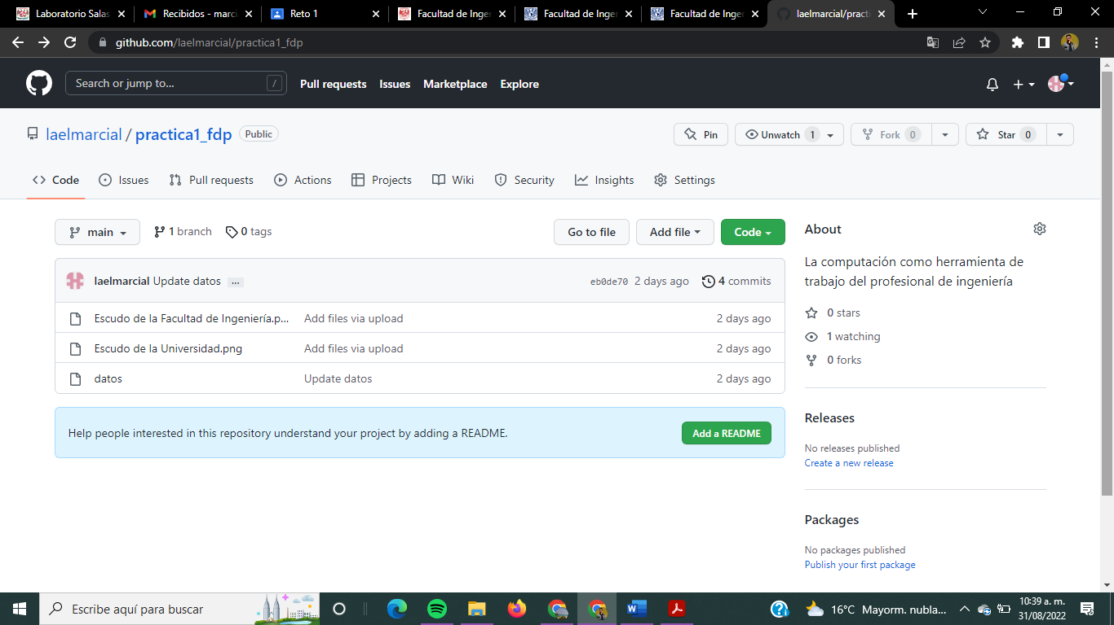Link del repositorio: <https://github.com/laelmarcial/practica1_fdp.git>

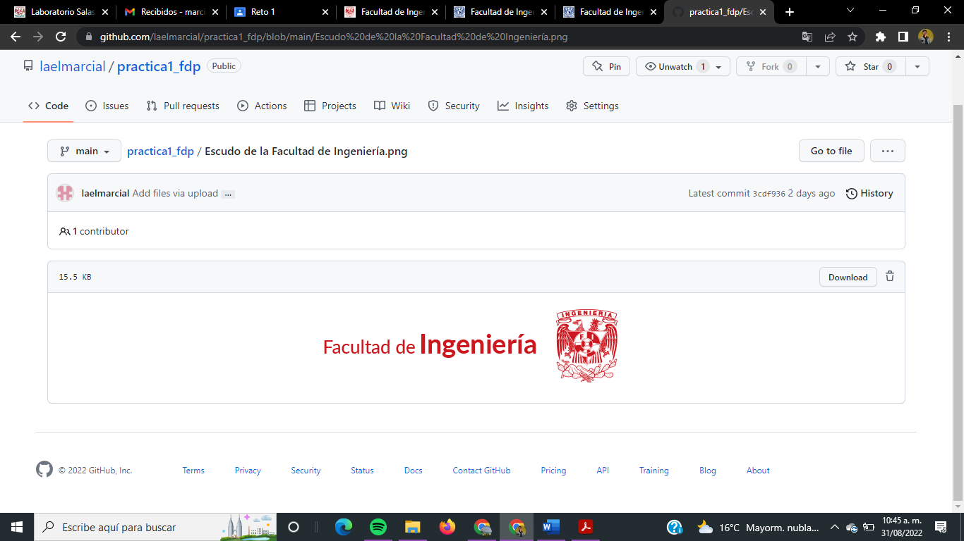

**Velasco Pacheco Javier**

1. **Crear una cuenta de Google drive, SkyDrive o Dropbox y crear una carpeta compartirla con todos los integrantes del equipo y con el correo: estructuradedatosyalgoritmosi@gmail.com. Esta la utilizaras para compartir los archivos de esta práctica.**

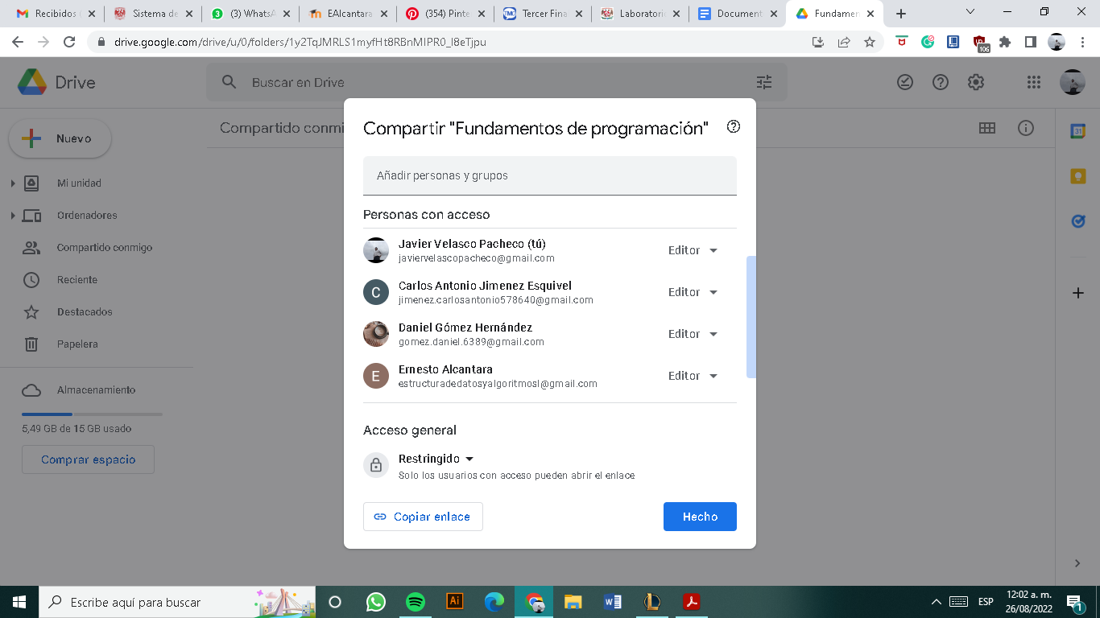

1. **Crear una cuenta en OneNote y crea un documento con el resumen de lo visto en la primera semana de clases. Ver ejemplo de la página 7 y 8 de la guía práctica de las salas de laboratorio a y b-**

Link resumen en OneNote: <https://comunidadunammx-my.sharepoint.com/:o:/g/personal/javiervelascopa_comunidad_unam_mx/ElS0iIQjXa1HnTHmiGxmRhgBNkUvre796w993K8mmFh__A?e=tRmQu2>

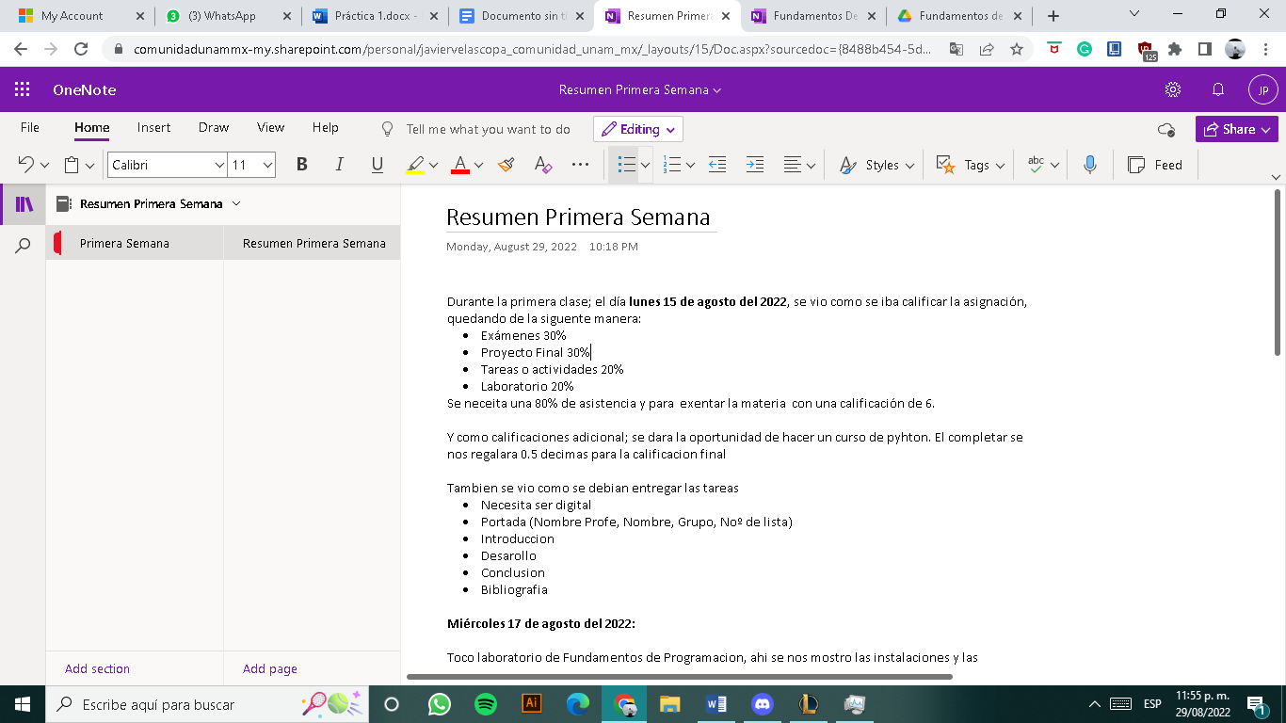

1. **Realiza una búsqueda en Google utilizando la etiqueta de autor sobre el “Lenguaje de programación en C”. Qué tipo de resultados obtienes.**

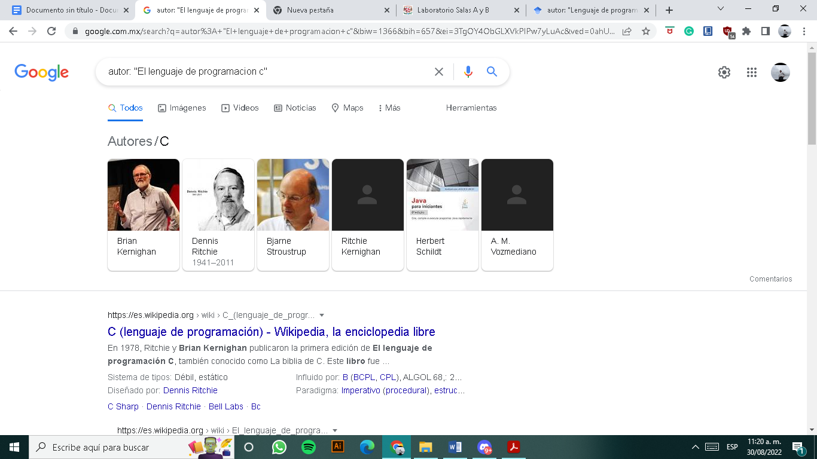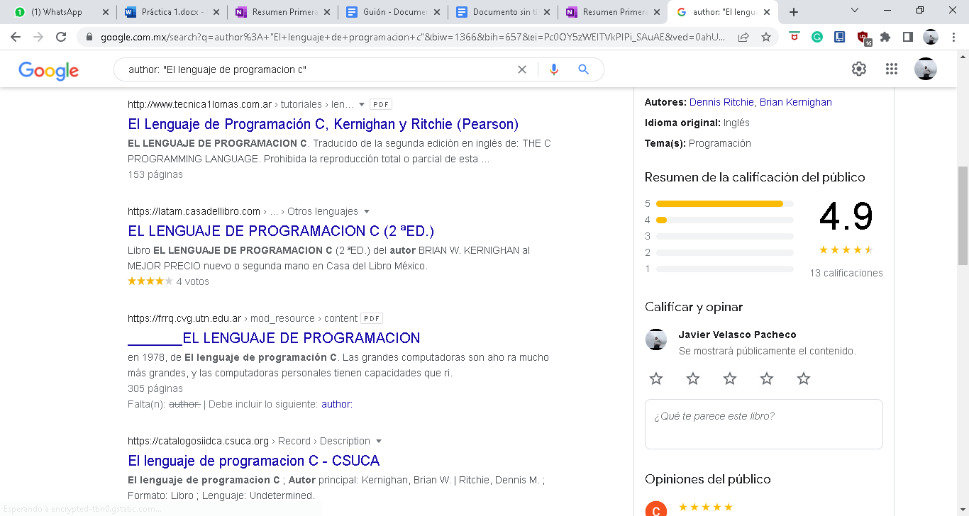

1. **Utilizando Google obtén la definición de una “máquina de Turing” (antepón la palabra “define:” Ver página 16 de la guía práctica de las salas de laboratorio a y b). Pon aquí el resultado**

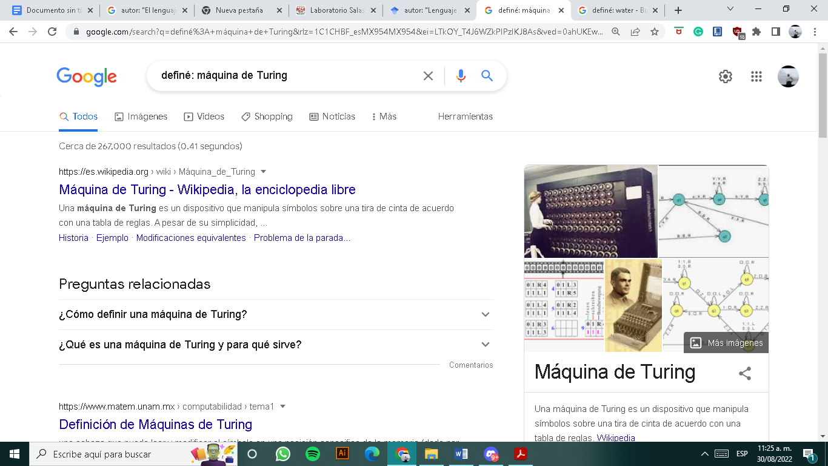

1. **Utilizando Google grafica el sen, cos, tan, ctan. Ver página 17 de la guía práctica de las salas de laboratorio a y b.**

**SEN(x)**

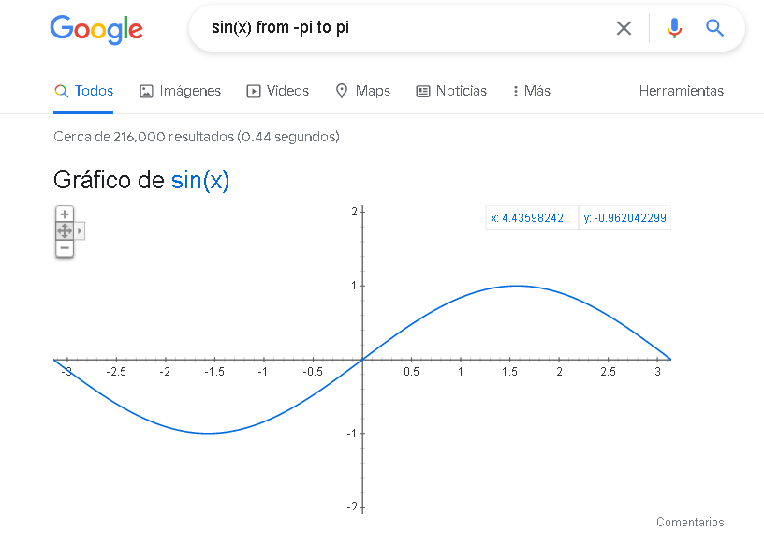

**COS(x)**

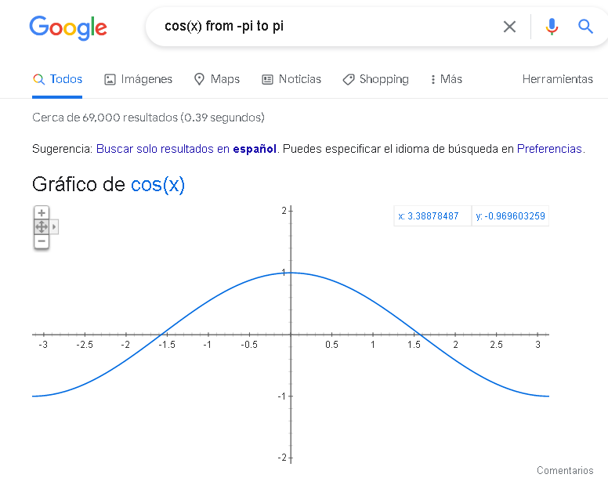

**TAN(x)**

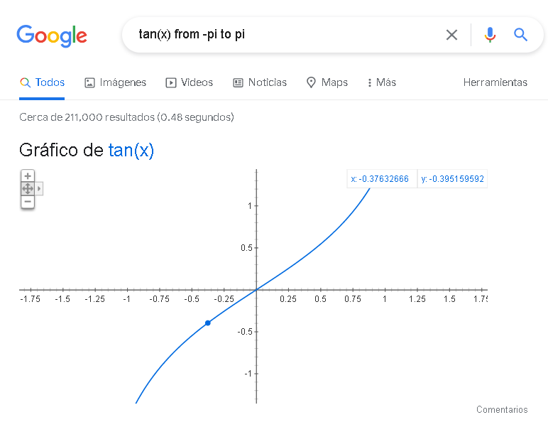

**CTAN(x)**

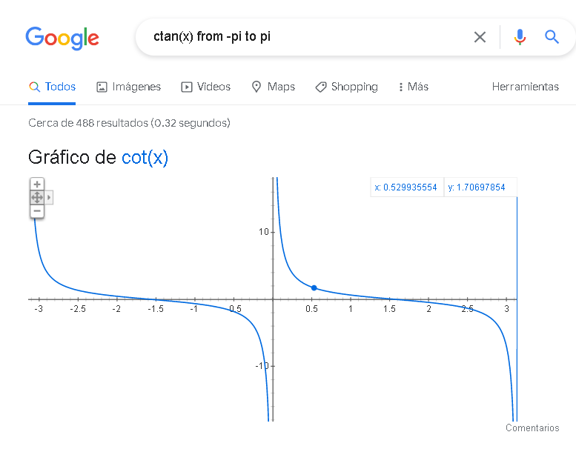

1. **Utiliza “intitle: intext: y filetype:” para encontrar pdf’s sobre sistemas operativos unix**

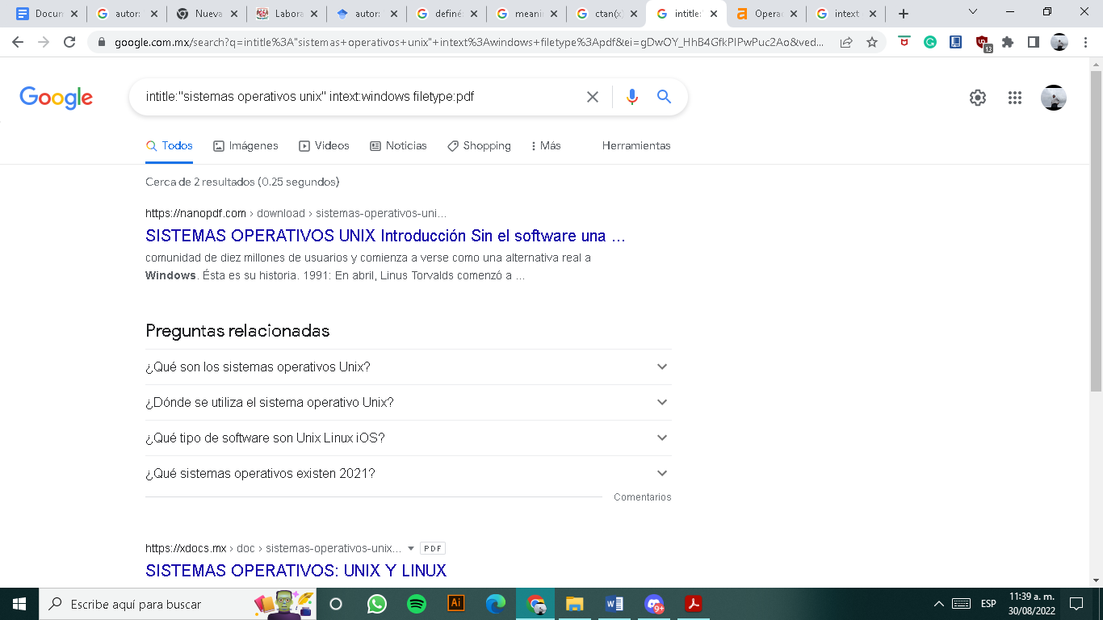

1. **Utilizando la calculadora de google resuelve las siguientes operaciones:**



**1)**

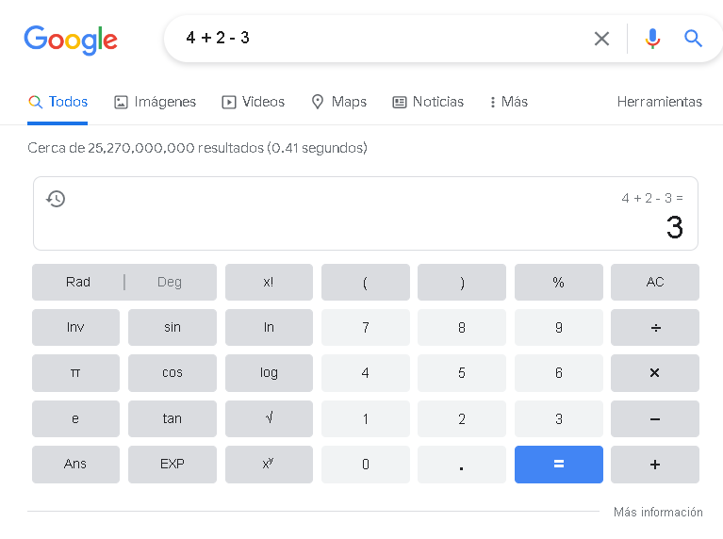

**2)**

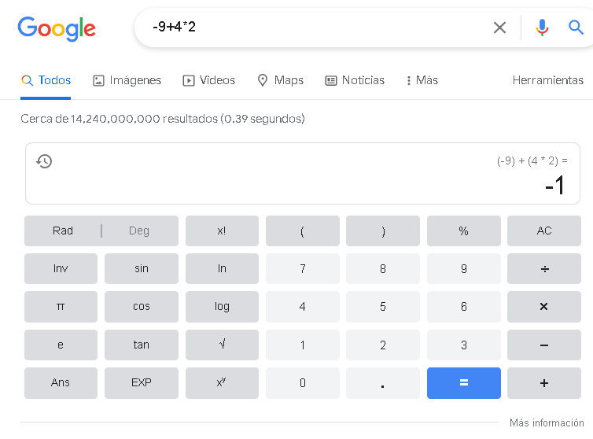

**3)**

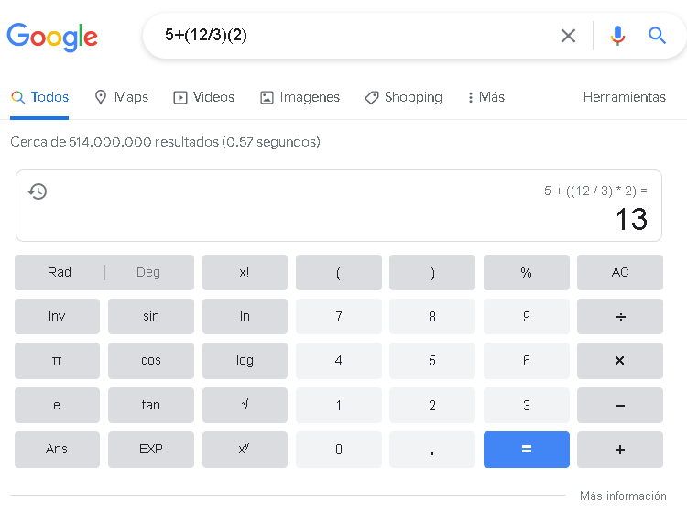

**4)**

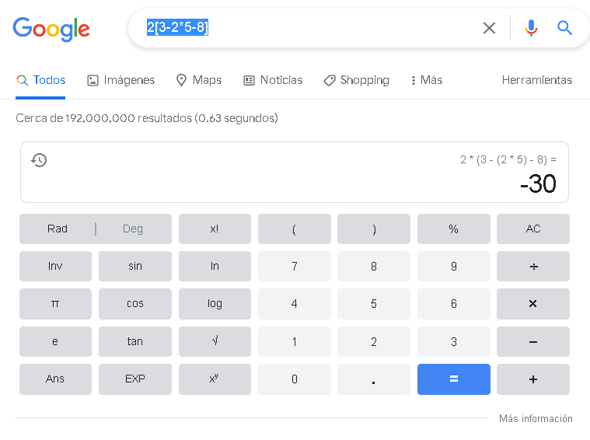

**5)**

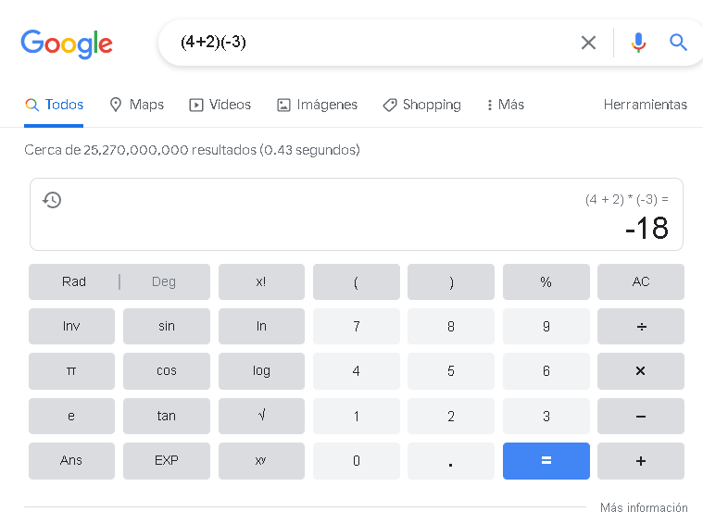

**6)**

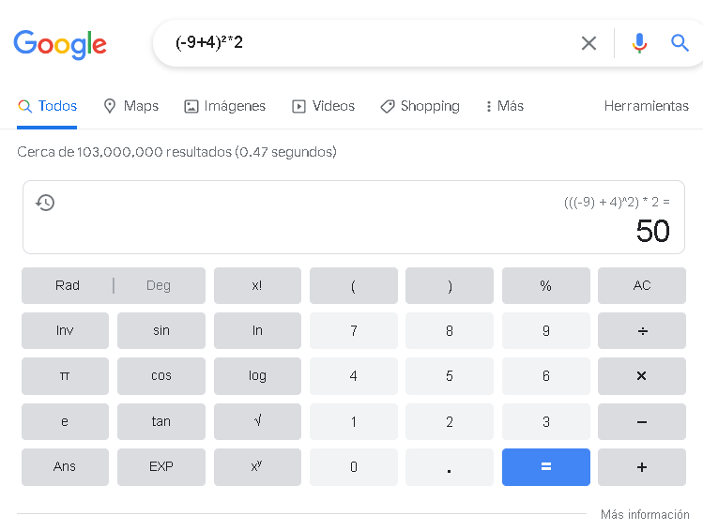

**7)**

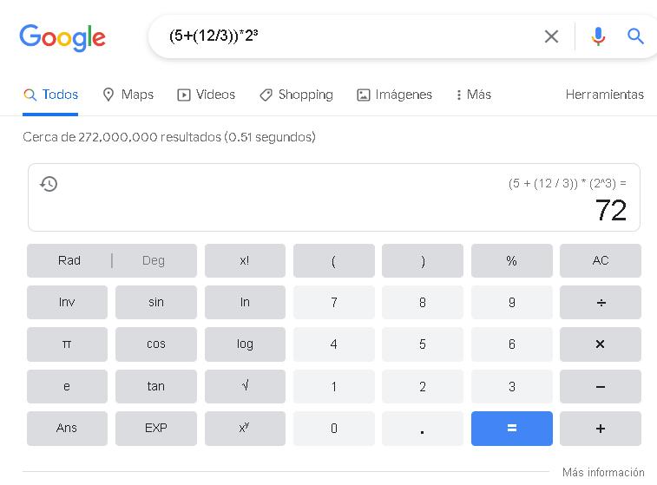

**8)**

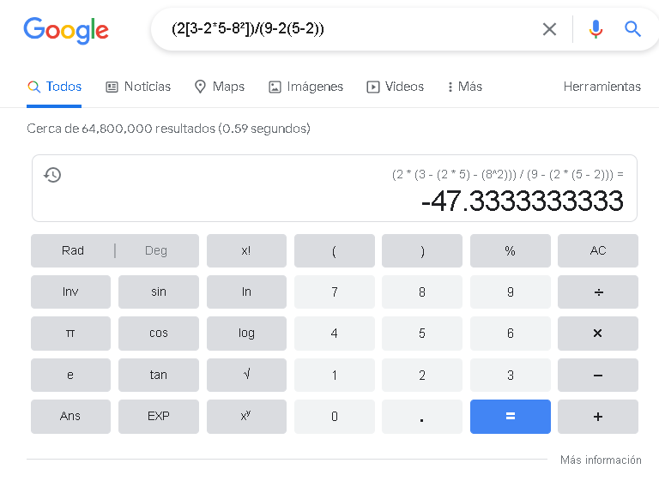

1. **De los Catálogos y Recursos Electrónicos de la UNAM entrar en la sección de libros y buscar los libros “Programación en C”. Busca en las bibliotecas de la Facultad de Ingeniería y en la Biblioteca central. Describir cuantos libros existen, si están disponibles en texto completo. Si los resultados son muy extensos utiliza para ello los operadores booleanos (or, and) para refinar la búsqueda y reducir el número de libros.**

Se analizo la búsqueda en la biblioteca de la Facultad de Ingeniería y se encontraron un total de 306 libros de texto completo del Lenguaje C.

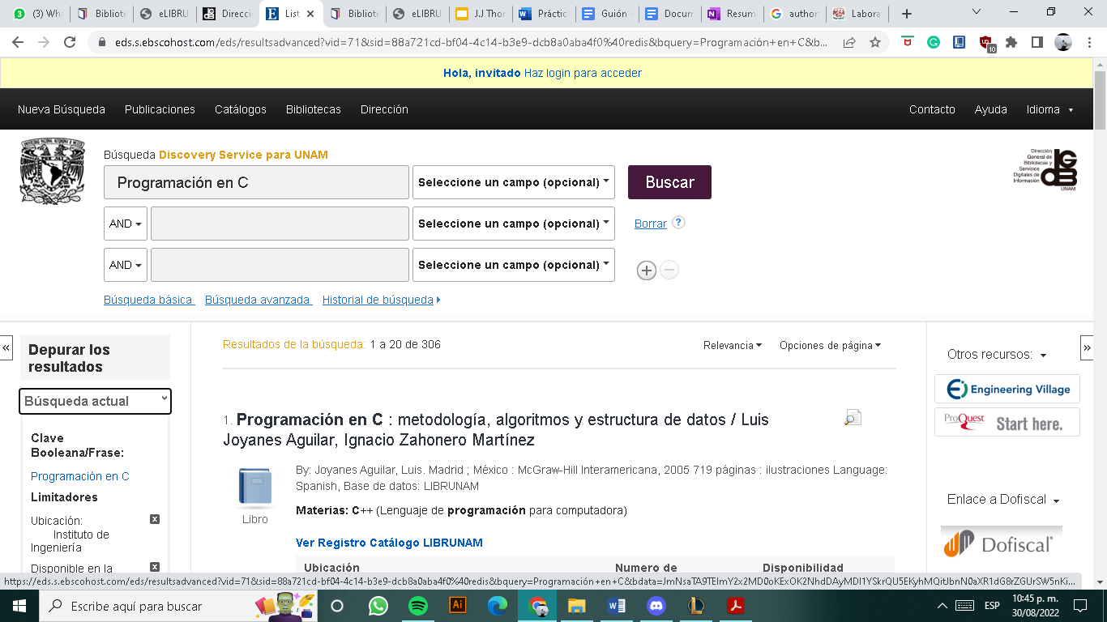

Y en la biblioteca central; se encontraron 302 libros de texto completo de Lenguaje C.

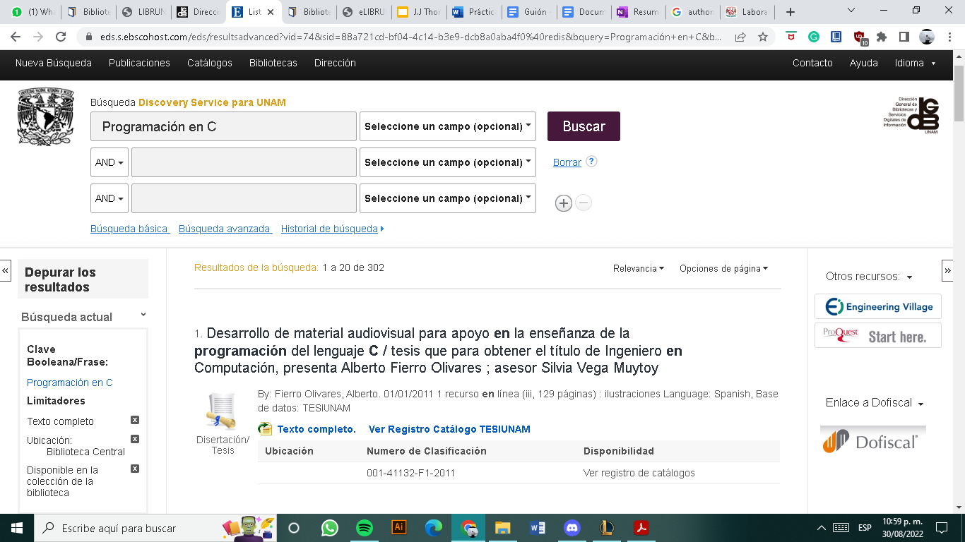

1. **Hacer la actividad de casa de la página 18. Sobre el uso de Github.**

Link del repositorio: <https://github.com/JavixVP/practica1_fdp.git>

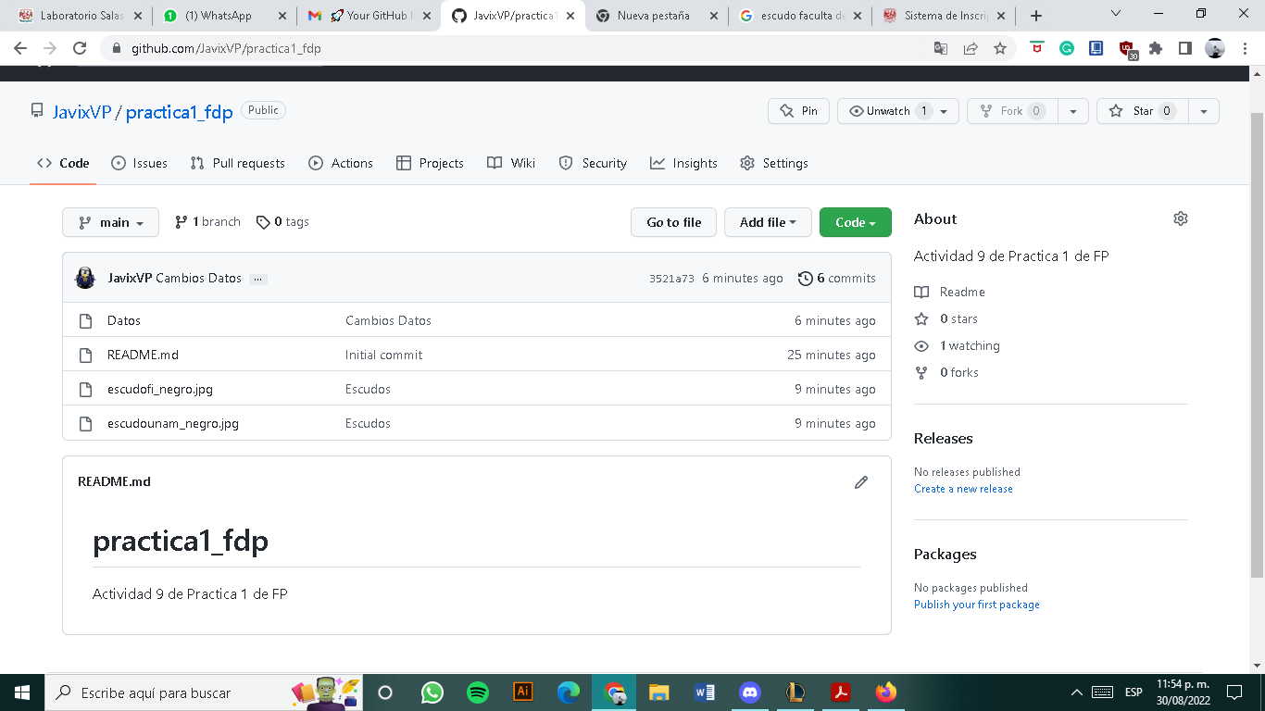

**CONCLUSIONES**

La práctica fue todo un éxito, ya que se aprendió acerca de los diversos buscadores que tenemos acceso en el internet (Google, Yahoo!, Bing) y como no es necesario quedarse con un solo buscador predeterminado porque puede haber diferente información recomendada. Y se lograron implementar las herramientas de búsqueda, principalmente se utilizó en el buscador de Google; por ejemplo, las funciones de “intitle”, “author”, “define”, etc. También se utilizaron los diversos recursos que Google ofrece, como la calculadora y graficadora.

Se manejaron diversos repositorios de información, nos enseñaron como estos manejan su información y cómo podemos compartirlos con las personas. Se aprendió acerca de los diferentes repositorios que existen (locales y remotos) y de las diversas operaciones que se hacen dentro de ellos.

Para la carrera de Ingeniería en Computación, es importante denotar acerca del repositorio GitHub, pues creemos que es una herramienta que resulta muy necesaria para los equipos de programadores, pues permite agregar código e información a una carpeta, y así poder compartirla con varias personas lo que permita que puedan trabajar sobre ella y la plataforma marca los cambios realizados.

**REFERENCIAS**

Universidad Nacional Autónoma de México, Laboratorio de computación salas A y B. (2022, 22 febrero). Manual de prácticas del Laboratorio de Fundamentos de Programación. Recuperado el 30 de agosto de 2022, de <http://lcp02.fi-b.unam.mx/>